
Miljøgodkendelse af husdyrproduktionen på ejendommen
Løgstørvej 96b, 9500 Hobro

29. august 2017

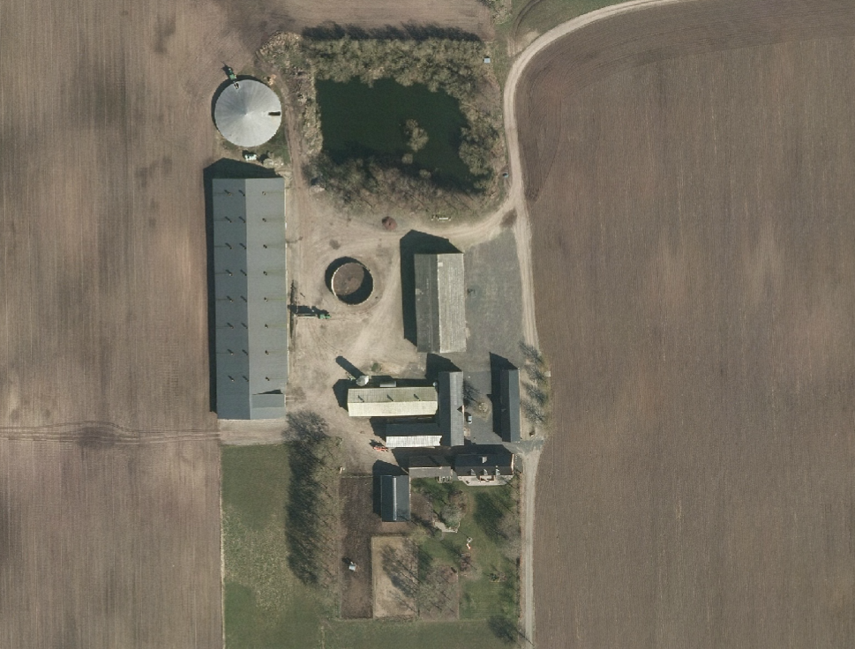

Virksomheden: Refgård
Beliggenheds adresse: Løgstørvej 96b, 9500 Hobro
Ejer:af ejendommen og ansøger: Lars Toldborg
CVR nr. 10780179
CHR nr. 33435

Stamblad:
Virksomhedens ejer og kontaktperson | Lars Tolborg  Løgstørvej 96b  9500 Hobro  Tlf.nr.: 98 56 91 70 Mobil: 40 44 56 58  refsgaard@dlgtele.dk
Virksomhedens adresse | Løgstørvej 96b, 9500 Hobro
Virksomhedens matrikelnumre | Hørby By, Hørby 18af  Hørby By, Hørby 18t  Hørby By, Hørby 18a  Hørby By, Hørby 2au  Hørby By, Hørby 18ai
Kommune | Mariagerfjord Kommune
CVR-nr. - CHR-nr. | CVR nr.10780179  CHR nr. 33435
Ejendomsnummer | 8460014743
Betegnelse | § 12
Journal nr. | 09.17.18-P19-9-16

Læsevejledning
Denne miljøgodkendelse består af 4 kapitler samt relevante bilag.
Første kapitel indeholder en beskrivelse af de generelle forhold for miljøgodkendelsen, herunder bl.a. gyldighed og klagevejledning.
Andet kapitel indeholder vilkår for miljøgodkendelsen. Her beskrives vilkår for diverse drifts- og forvaltningsmæssige forhold, som skal overholdes for at miljøgodkendelsen kan godkendes af myndigheden.
Tredje kapitel indeholder Mariagerfjord Kommunes vurdering af de miljømæssige forhold i forhold til husdyrbruget der godkendes, ud fra gældende lovgivning m.m.
Fjerde kapitel indeholder en samlet vurdering af det godkendte projekt.
Bilagene indeholder bl.a. kort og planer over bygninger og arealer, beredskabsplan m.m.

Indholdsfortegnelse:

Stamblad: 2
1. Generelle forhold til miljøgodkendelse 5
1.1 Ikke teknisk resumé 5
1.2 Godkendelse 6
1.3 Gyldighed 6
1.4 Generelt 7
1.5 Klagevejledning 9
1.6 Offentliggørelse 10
2. Vilkår for miljøgodkendelsen 17
2.1 Generelt 17
2.2 Uheld og risici 18
2.3 Årsproduktion 18
2.4 Fodring 18
2.5 Ventilation 19
2.6 Opbevaring af husdyrgødning 19
2.7 Håndtering af husdyrgødning 19
2.8 Transport 19
2.10 Lugt 20
2.11 Spildevand 20
2.12 Støj 21
2.13 Skadedyr 21
2.14 Støv 21
2.15 Lys 21
2.16 Olie og kemikalier 22
2.17 Affald 22
2.18 Energi m.m. 23
2.19 Tilsyn, kontrol og egenkontrol 23
3. Miljøredegørelse og vurdering 24
3.1 Kort resumé 24
3.2 Anlægget og ejendommen 24
3.2.1 Bygninger 24
3.2.2 Afstandskrav 24
3.2.3 Beskyttelseslinier og landskabelige hensyn 25
3.2.4 Energi og vand 25
3.2.5 Affald 26
3.2.6 Spildevand 26
3.2.7 Transport 27
3.2.8 Støjkilder 27
3.2.9 Støv 28
3.2.10 Risici og afværgeforanstaltninger 28
3.2.11 Skadedyr 29
3.2.12 Olie og kemikalier 29
3.2.13 Lysforhold 29
3.2.14 Lugt 29
3.3 Produktionen 30
3.3.1 Foder 30
3.3.2 Husdyrgødning produktion og opbevaring 30
3.4 Bedst tilgængelige teknik (BAT) 31
3.4.1 Vurdering af bedriftens ammoniakemission i forhold til BAT 31
3.4.2 Management 33
3.4.3 Foder 34
3.4.4 Staldindretning 34
3.4.5 Forbrug af vand og energi 35
3.4.6 Opbevaring af husdyrgødning 35
3.4.7 Fravalg af staldteknologi 36
3.4.8 Samlet vurdering 36
3.5 Undersøgte alternativer 36
3.6 Ophør af husdyrbruget 36
3.7 Egenkontrol 36
3.8 Natur 37
3.8.1 Ammoniak 37
4. Samlet vurdering 39
Bilag 1: Husdyrbrugets beliggenhed 40
Bilag 2: Situationsplan 41
Bilag 3: Forudsætninger for foderkorrektionen 42
Bilag 4: Naturpunkter 43
Bilag 5: Natura 2000 44
Bilag 6: Ind- og udkørselsveje for ejendommen 46

1. Generelle forhold til miljøgodkendelse

1.1 Ikke teknisk resumé
Lars Tolborg har søgt Mariagerfjord Kommune om godkendelse til at udvide husdyrbruget beliggende på Løgstørvej 96b, 9500 Hobro, jf. § 12 i ”Lov om miljøgodkendelse mv. af husdyrbrug” (lov nr. 1572 af 20. december 2006).

Ansøgningen er modtaget via det digitale ansøgningssystem www.husdyrgodkendelse.dk. Beregninger af anlæggets miljøpåvirkninger er foretaget i dette system.

Mariagerfjord Kommune har foretaget vurderingen på baggrund af det indsendte ansøgningsskema nr. 69660, version 4 (dette skema indeholder den samlede udvidelse på ejendommen siden 2007) samt skema nr. 90226, version 3 (dette skema indeholder den aktuelt ansøgte udvidelse).

Produktionsændring/udvidelse
Lars Tolborg ønsker at udvide sin svinebesætning på Løgstørvej 96b, 9500 Hobro fra 11.300 slagtesvin til 17.680 slagtesvin. I bedriften indgår også 4 årsheste.
Husdyrholdets sammensætning: | Nudrift |  | Ansøgt
 | Antal | DE | Antal | Stipladser | DE
Slagtesvin, Delvis spaltegulv, 25‐49 % fast gulv, 31 – 117 kg* | 0 | 0,00 | 2080 | 432 | 62,96
Slagtesvin, Drænet gulv + spalter ﴾33/67﴿, 31 – 117 kg* | 11.300 | 319,18 | 15.600 | 3226 | 472,23
Voksen årshest, 300‐500 kg | 4 | 1,38 | 4 |  | 1,38
I alt |  | 320,56 |  |  | 536,57
* ansøgt vægtinterval

Anlægsændringer
Udvidelsen skal ske i eksisterende byggeri.

Tidligere meddelte afgørelser
Husdyrbruget har den 5. september 2006 fået meddelt § 33 miljøgodkendelse til udvidelse af dyreholdet til 11.300 slagtesvin samt opførelse af en staldbygning og en gyllebeholder. I forbindelse med denne udvidelse er der også foretaget en VVM-screening og udarbejdet et regionplantillæg af Nordjyllands Amt (meddelt den 8. august 2006).
Den 15. juni 2016 fik husdyrbruget en afgørelse om ikke-godkendelsespligt efter godkendelsesbekendtgørelses § 32 til en udvidelse af dyreholdet i eksisterende byggeri til 12.280 slagtesvin.

Lugt
Geneafstanden for husdyrbruget er beregnet til hhv. 341 m (enkelt bolig), 604 m (korrigeret afstand, samlet bebyggelse) og 871 m (byzone m.v.). De vægtede gennemsnitsafstande til henholdsvis enkelt bolig, samlet bebyggelse og byzone er hhv. 458 m, 634 m og 1.390 m, hvilket betyder, at lugtgenekriteriet er overholdt.

Dyretryk og udbringningsarealer
Bedriftens udbringningsarealer er godkendt i § 12 miljøgodkendelsen for Skonhøjvej 14, 9500 Hobro. (Sagsnummer: 09.17.18-P19-19-16, Rebild Kommune)

BAT
Der er beregnet et BAT-emissionskrav for emissionen af hhv. ammoniak og fosfor fra husdyrbruget på hhv. 8.348 kg N/år og 11.935 kg P ab lager.
Mariagerfjord Kommune vurderer i øvrigt, at husdyrbruget lever op til anvendelse af BAT inden for de forskellige områder management, foder, staldindretning, forbrug af vand og energi og opbevaring af husdyrgødning.

Ammoniak
Miljøgodkendelsen omfatter en godkendelse af anlægget. Projektet medfører en ammoniakemission fra stald og lager på 7828 kg N/år fra den samlede bedrift, hvilket er en stigning på 4056 kg N/år i forhold til nudriften.

Anlægget ligger 8,5 km nord for nærmeste Natura 2000-område nr. 30 Lovns Bredning, Hjarbæk fjord og Skals ådal. Der er lavet en vurdering af påvirkningen på de arter og naturtyper, der udgør udpegningsgrundlaget for Natura 2000-området.

I nærheden af anlægget ligger der natur beskyttet efter naturbeskyttelseslovens § 3. Mariagerfjord Kommune vurderer, at miljøgodkendelsen ikke giver anledning til at stille vilkår i forhold til natur beskyttet efter naturbeskyttelseslovens § 3.

1.2 Godkendelse
Mariagerfjord Kommune meddeler hermed miljøgodkendelse af husdyrbruget på ejendommen beliggende på adressen Løgstørvej 96b, 9500 Hobro. Afgørelsen meddeles i medfør af Lov om miljøgodkendelse m.v. af husdyrbrug og på de angivne vilkår.
Der skal gøres opmærksom på, at miljøgodkendelsen ikke fritager fra krav om tilladelse, godkendelse eller dispensation efter anden lovgivning.

Miljøgodkendelsen gælder hele husdyrbruget og omfatter 17.680 slagtesvin (31-117 kg) (3658 stipladser) samt 4 heste (300-500 kg).

Afgørelsen om miljøgodkendelse meddeles på baggrund af, at Mariagerfjord Kommune vurderer, at ansøger har truffet de nødvendige foranstaltninger for at forebygge og begrænse forurening ved anvendelse af bedst tilgængelige teknik, og at husdyrbruget i øvrigt kan drives på stedet uden at påvirke omgivelserne på en måde, som er uforenelig med hensynet til naboer, landskab, natur og miljø.

Husdyrbruget skal indrettes og drives som beskrevet i ansøgningen og supplerende oplysninger, indkommet til Mariagerfjord Kommune i forbindelse med sagsbehandlingen, med mindre vilkårene i denne miljøgodkendelse og generel lovgivning stiller skærpede krav.

1.3 Gyldighed
Miljøgodkendelsen bortfalder, såfremt den ikke er udnyttet inden 2 år fra denne afgørelses meddelelse.(I denne afgørelse forstås ”udnyttet” som, at anlægget fyldes.) Der gives en frist på 5 år til at øge den daglige tilvækst til 1.100 g.

Hvis miljøgodkendelsen ikke har været helt eller delvis udnyttet i 3 på hinanden følgende år, bortfalder den del af godkendelsen, som ikke har været udnyttet i de seneste 3 år.

Husdyrbrugets miljøgodkendelse skal, jf. Bekendtgørelse om tilladelse og godkendelse m.v. af husdyrbrug regelmæssigt og mindst hvert 10. år tages op til revurdering. Den første revurdering skal dog foretages, når der er forløbet 8 år. Første revurdering er planlagt påbegyndt i 2025.

Denne godkendelse omfatter kun forhold, der reguleres i henhold til miljøbeskyttelsesloven og husdyrloven med tilhørende bekendtgørelser. Øvrige tilladelser efter andre lovgivninger skal indhentes særskilt, f.eks. byggeloven, naturbeskyttelsesloven, brandloven og arbejdsmiljøloven.

Hvor intet andet er angivet, er godkendelsens vilkår gældende fra det tidspunkt hvor en udnyttelse af godkendelsen påbegynder.

1.4 Generelt
Miljøgodkendelsen tager udgangspunkt i gældende lov og vejledninger vedrørende husdyrbrug og indeholder vilkår for husdyrbrugets indretning, drift og kontrol. Vilkårene er stillet på baggrund af de oplysninger, der fremgår af ansøgningsmaterialet samt det supplerende materiale, der er fremkommet under sagsbehandlingen.

Miljøgodkendelsen indeholder en vilkårsdel samt en del med miljøredegørelse og miljøvurdering. I miljøvurderingen gøres der rede for konsekvenserne af det ansøgte projekt ved vurdering af påvirkningen for omkringboende og miljøet i bred forstand herunder bl.a. grundvand, overfladevand, natur og landskab.

Mariagerfjord Kommune har udarbejdet miljøgodkendelsen under hensyntagen til gældende kommuneplan.

Ansøgningen er en § 12 ansøgning og har været igennem en foroffentlighedsperiode fra 22. november til 13. december 2016. Der er ikke indkommet nogen kommentarer i perioden, dog har Danmarks Naturfredningsforening generelt ytret ønske om at modtage udkast til miljøgodkendelser til kommentering

Udkastet til miljøgodkendelsen har været i 6 ugers høring hos ansøger, konsulent, naboer m.m. fra 23. maj til 12. juli 2017. I høringsperioden er der indkommet bemærkninger til udkastet fra en nabo:

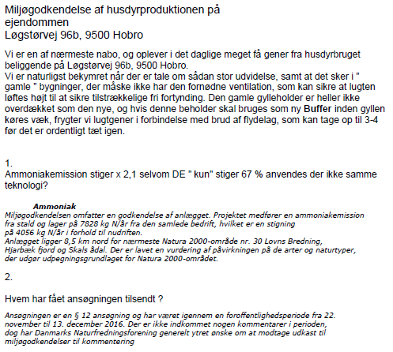

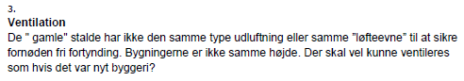
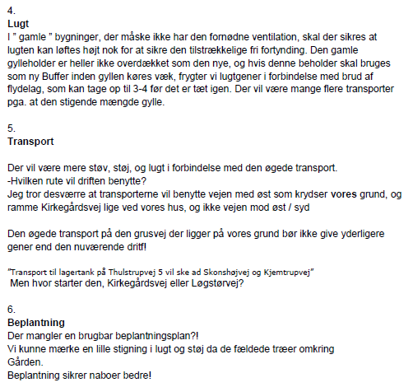

Mariagerfjord Kommune har forelagt det indsendte høringssvar for ansøger, som havde følgende kommentarer til bemærkningerne:

Ad 1) Fordampningen stiger med 52 %. Og Nej udvidelse i antal dyreenheder er ikke lineær med fordampningen, da BAT for ammoniak ikke er lineær og fordampningen ad dyreenhed. Derudover er fordampningen ad dyreenhed også forskellig alt efter afgangsvægt og gylvtype. Derudover er der sket ændringer i teknologivalg, men det er af underordnet karakter, da det er BAT for ammoniak der skal overholdes, og her er der fri teknologivalg.

Ad 3+4) Ventilationsskorstene er identisk på begge stalde, og ventilationen sidder placeret i kip på den lille stald, hvilket giver væsentligt højere afkasthøjde.

I beregningerne i husdyrgodkendelse.dk er der ikke mulighed for at definere afkasttype, højde mv. Modellen i husdyrgodkendelse.dk er en konservativ beregning af lugtgeneafstanden, og kan overrules af en udvidet modelberegning, hvilket vil give en kortere geneafstand end den beregnede. Men fakta er at resultatet fra modellen i husdyrgodkendelse.dk altid vil være tilstrækkeligt at bruge som beslutningsgrundlag. Ergo overholdes geneafstanden skal der ikke kræves yderligere.

Der er ikke forbindelse mellem de to tanke. Flydelaget vil ikke brydes i tide og utide, da den gylle der skal flyttes vil blive flyttet intensivt i perioder. Derudover vil det ske i vinterhalvåret, hvor lugt normalt ikke giver problemer. Slutteligt vil jeg gerne bemærke at lugtgene fra gyllebeholdere ikke er defineret med egen værdi og det vil også være min påstand at det ikke er muligt at lugte en gylletank på 420 meters afstand uanset om der er flydelag eller ej.

Ad 5) Alle transporter kører øst ud fra ejendommen og rammer Kirkegårdsvej. Transporterne krydser ikke naboens jord, men vejen løber langs med nabomatriklen. Indtil dato har alle transporter fra ejendommen anvendt vejen øst over til Kirkegårdsvej. Antal transporter vil stige, men for foder vil ændringen kun blive fra 84 til 107 transporter, da lastbilerne nu kan fragte 37 tons pr gang.

Det bemærkes af naboen at der er støv, støj og lugt i forbindelse med transporterne. Beboelsen ligger hhv. 65 meter fra indkørslen og 50 meter fra offentlig vej. Mellem huset og indkørslen er der beplantning. Alle transporter er erhvervsmæssigt nødvendige og bliver selvfølgelig reduceret i takt med at det er muligt at optimere transporterne. Indkørslen mod syd anvendes ikke til transporter, da den indkørsel ligger placeret i Hørby.

Mariagerfjord Kommune har yderligere bemærkninger til det indsendte høringssvar:

Mariagerfjord Kommune har vurderet at ansøgningens ammoniakemission lever op til det generelle ammoniakreduktionskrav, det specifikke ammoniakreduktionskrav samt anvendelse af bedste teknologi.

Mariagerfjord Kommune har vurderet, at der ikke vil være væsentlige gener ved transport til og fra ejendommen. Ansøger oplyser i øvrigt, at han ikke krydser naboens grund.
Der er indsat et bilag, der viser ind- og udkørselsveje for ejendommen. (Bilag 6)

Mariagerfjord Kommune har ikke fundet anledning til at stille vilkår vedr. beplantning i forbindelse med den ansøgte udvidelse. Ansøger bemærker i øvrigt, at der ikke er blevet fældet træer omkring ejendommen.

I forbindelse med for-offentlighedsfasen er kommunens modtagelse af ansøgningen blevet annonceret på Danmarks Miljøportal samt på kommunens hjemmeside. I den forbindelse har der også været en henvisningsannonce i Hobro Avis i uge 47, 2016.

1.5 Klagevejledning
I henhold til Lov om miljøgodkendelse m.v. af husdyrbrug kapitel 7, kan der klages over miljøgodkendelsen af ansøgeren, Miljøministeriet samt enhver, der må antages at have en individuel væsentlig interesse i sagens udfald. Der kan desuden klages af visse myndigheder og organisationer, der er angivet i lovens § 85-87.

Udnyttelse af miljøgodkendelse i klageperioden og imens eventuel klage behandles sker på eget ansvar. Ved klage kan Miljø- og Fødevareklagenævnet bestemme, at klagen har opsættende virkning på udnyttelsen.

Enhver med retlig interesse i sagens udfald kan klage over denne afgørelse, efter husdyrbrugslovens regler.

En eventuel klage indsendes via Miljø- og Fødevareklagenævnets klageportal. Adgangen til klageportalen finder du enten via borger.dk eller virk.dk.

Klagefristen er 4 uger og udløber tirsdag den 26. september 2017 kl. 23.59. En eventuel klage skal være modtaget senest dette tidspunkt.

Det er en betingelse for Miljø- og Fødevareklagenævnets behandling af en klage, at klager
indbetaler et gebyr på 900 kr. for private og 1.800 kr. for virksomheder og organisationer. Gebyret betales med et betalingskort, når du har tastet din klage ind i Klageportalen. Klagen bliver første sendt videre, når gebyret er betalt, og du har endeligt godkendt din klage.

Vejledning om klagereglerne kan findes på Miljø- og Fødevareklagenævnets hjemmeside www.nmkn.dk.

Gebyret tilbagebetales, hvis
- klagesagen fører til, at den påklagede afgørelse ændres eller ophæves,
- klageren får helt eller delvis medhold i klagen, eller
- klagen afvises som følge af overskredet klagefrist, manglende klageberettigelse eller
fordi klagen ikke er omfattet af Natur- og Miljøklagenævnets kompetence.
Det bemærkes, at hvis den eneste ændring af den påklagede afgørelse er forlængelse af
frist for efterkommelse af afgørelse som følge af den tid, der er medgået til at behandle
sagen i klagenævnet, tilbagebetales gebyret dog ikke.
- der er indledt forhandlinger med afgørelsens adressat og/eller førsteinstansen om projekttilpasninger, og disse forhandlinger fører til, at klager trækker sin klage tilbage, eller
- klager i øvrigt trækker sin klage tilbage, før Natur- og Miljøklagenævnet har truffet afgørelse i sagen.

Gebyret tilbagebetales dog ikke, hvis nævnet vurderer, at der er forhold, der taler imod at tilbagebetale gebyret, f.eks. hvis klagen trækkes tilbage meget sent, herunder efter at klager har haft et afgørelsesudkast i partshøring.

Ansøgeren vil få besked, hvis andre klager over afgørelsen.

Mariagerfjord Kommunes afgørelse kan også indbringes for domstolene. Det skal ske inden 6 måneder fra offentliggørelsen eller - hvis den påklages - inden 6 mdr. efter, at der foreligger endelig afgørelse.

1.6 Offentliggørelse
Miljøgodkendelsen vil blive offentliggjort tirsdag den 29. august 2017 ved annoncering på Mariagerfjord Kommunes hjemmeside. Der vil være en kort henvisning til annonceringen i ugeavisen samme dag.

Mariagerfjord Kommune

Charlotte Speich
Biolog

Kopi af udkast til miljøgodkendelsen er sendt til:
- Konsulent: Tina Madsen, Agri Nord, e-mail: tim@agrinord.dk
- Danmarks Naturfredningsforening, Mariagerfjords husdyrgruppe, e-mail: dnmariagerfjord-sager@dn-mariagerfjord.dk
- Naboer:

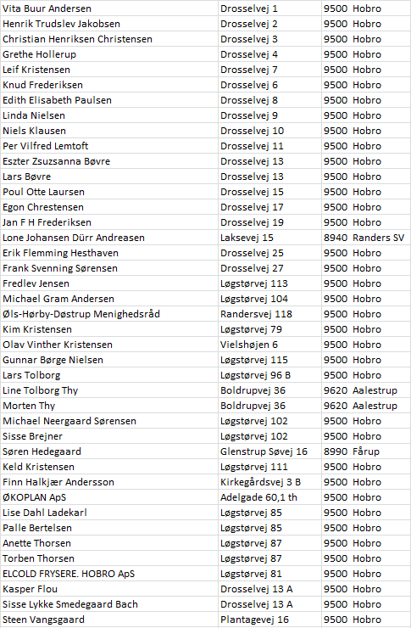

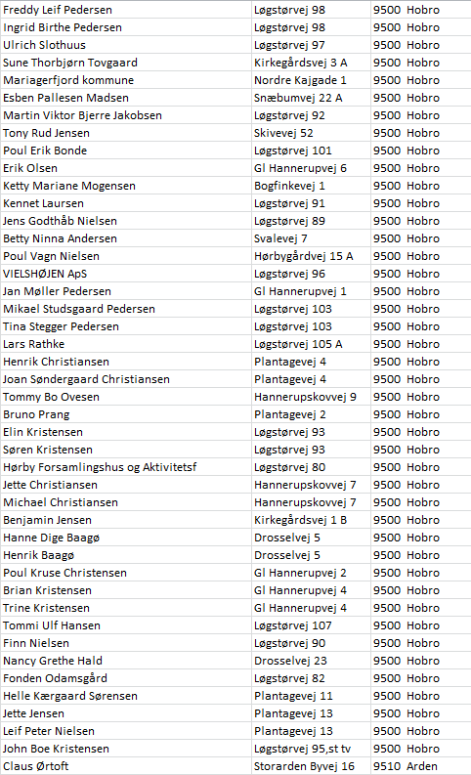

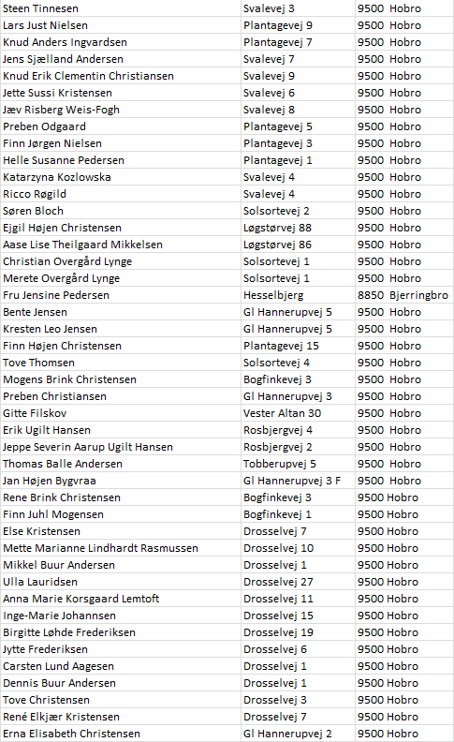

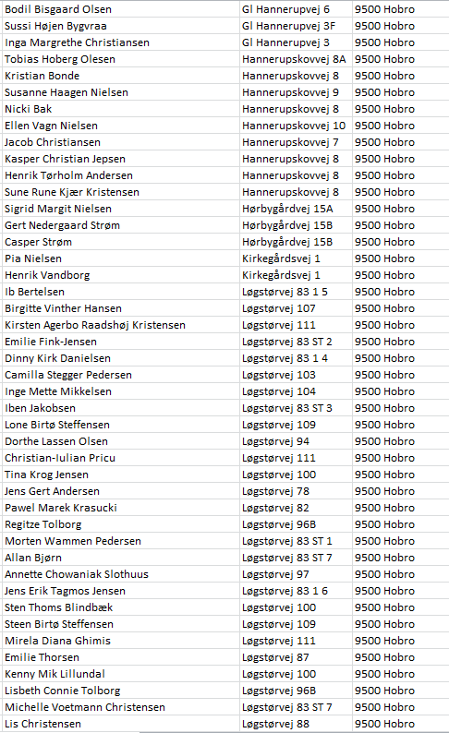

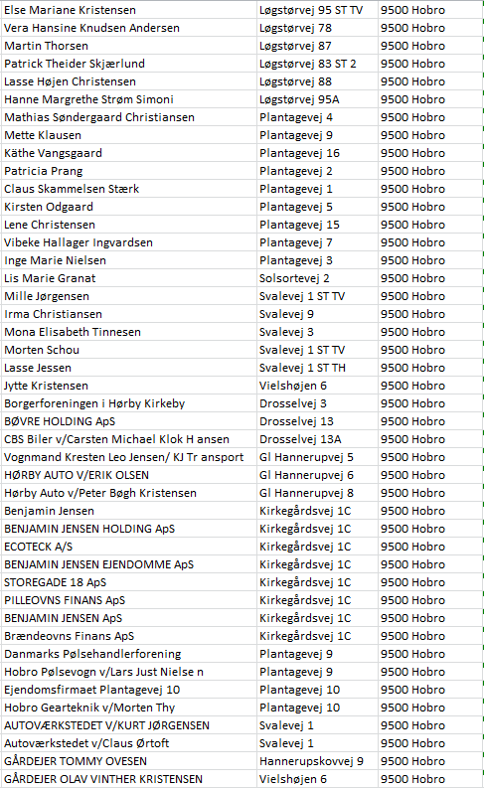

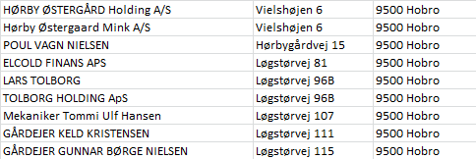

Kopi af miljøgodkendelsen er sendt til:
- Konsulent: Tina Madsen, Agri Nord, e-mail: tim@agrinord.dk
- Miljøstyrelsen, Strandgade 29, 1401 København K, mst@mst.dk.
- Sundhedsstyrelsen, Embedslægerne, Falstervej 10, 8940 Randers SV, senord@sst.dk
- Arbejderbevægelsens Erhvervsråd, Reventlowsgade 14, 1, 1651 København V, ae@ae.dk
- Forbrugerrådet, Fiolstræde 17, 3, Postboks 2188, 1017 København K, fbr@fbr.dk
- Danmarks Fiskeriforening, Nordensvej 3, Taulov, 7000 Fredericia, mail@dkfisk.dk
- Ferskvandsfiskeriforeningen for Danmark, Vormstrupvej 2, 7540 Haderup, nb@ferskvandsfiskeriforeningen.dk
- Danmarks Sportsfiskerforbund, Skyttevej 4, 7182 Bredsten, post@sportsfiskerforbundet.dk.
- Det Økologiske Råd, Blegdamsvej 4B, 2200 København N, husdyr@ecocouncil.dk
- Dansk Ornitologisk Forening, Vesterbrogade 140, 1620 København, natur@dof.dk
- Dansk Ornitologisk Forening, Nordjyllands lokalafdeling, mariagerfjord@dof.dk
- Danmarks Naturfredningsforening, dnmariagerfjord-sager@dn.dk
- Friluftsrådet i Nordjylland, v/Børge Poulsen, himmerland-aalborg@friluftsraadet.dk

Naboer, parter m.fl. er orienteret om den endelig miljøgodkendelse.

2. Vilkår for miljøgodkendelsen
Husdyrbruget skal til enhver tid leve op til gældende regler i love og bekendtgørelser gældende for erhvervsmæssigt husdyrhold – også selvom disse regler eventuelt måtte være skærpede i forhold til denne godkendelse.
Miljøgodkendelsen meddeles på de nedenstående vilkår.

2.1 Generelt
- Godkendelsen omfatter samtlige landbrugsmæssige aktiviteter (anlæg og dyrehold CHR nr. 33435) på Løgstørvej 96b, 9500 Hobro (Husdyrbrugets beliggenhed fremgår af bilag 1).
- Virksomheden skal placeres, indrettes og drives i overensstemmelse med de oplysninger, der fremgår af ansøgningen og med de ændringer der fremgår af godkendelsens vilkår.
- Godkendelsen gælder kun for det ansøgte. Der må ikke ske udvidelse eller ændring i dyreholdet, herunder stalde, gødningsopbevaringsanlæg og lignende, før ændringen er godkendt af Mariagerfjord Kommune.
- Ændringer i ejerforhold eller af driftsansvaret skal meddeles til kommunen inden eller lige umiddelbart efter ændringen.
- Godkendelsen bortfalder, hvis den ikke er udnyttet senest 2 år efter, at denne er meddelt. Dog gives der en frist på 5 år til at til at øge den daglige tilvækst til 1.100 g.

- Bedriften skal underrette tilsynsmyndigheden:

- om besætningens/produktionens størrelse den 29. august 2020. (2 år efter godkendelsens dato + 1 år jf. kontinuitet)

- når besætningen er nået op på 537 DE

- Ved ophør af bedriften skal nedenstående forureningsbegrænsende foranstaltninger udføres. For så vidt bygningerne ikke længere har brugsmæssig værdi nedrives disse af autoriseret nedbrydningsfirma og byggematerialer bortskaffes efter reglerne i affaldsregulativet. Mariagerfjord Kommune kontaktes før ophør.

- Gyllebeholder, fortank med rørsystemer, gyllekanaler/kummer m.v. skal tømmes og rengøres.

- Hvis gyllebeholderen ikke skal anvendes, tages den ud af drift som beskrevet i 10-års beholderkontrollen

- Alle staldafsnit skal tømmes for husdyrgødning, der bortskaffes efter regler om udbringning af husdyrgødning.

- Alle olietanke skal tømmes.

- Restkemikalier, olieaffald, medicinaffald m.v. skal bortskaffes i henhold til Mariagerfjord Kommunes affaldsregulativer.

- Staldbygninger samt foder- og gødningsopbevaringsanlæg der ikke længere anvendes, skal vedligeholdes så de ikke henstår i forfald efter de gældende regler og definitioner i byggeloven, eller skal alternativt nedrives.

2.2 Uheld og risici
- Ved driftsuheld, hvor der opstår risiko for forurening af miljøet, er der pligt til øjeblikkeligt at anmelde dette til:

- Alarmcentralen, tlf.: 112.

og efterfølgende straks at underrette:

- Tilsynsmyndigheden, Mariagerfjord Kommune, tlf.: 97 11 30 00.

En skriftlig redegørelse for hændelsen skal være kommunen i hænde senest en uge efter hændelsens indtræden. Det skal af redegørelsen fremgå, hvilke tiltag der er, eller påregnes iværksat for at hindre tilsvarende fremtidig forureningshændelser. Til de unormale driftssituationer henregnes i denne forbindelse udslip, svigt og momentane standsninger.
Ved driftsforstyrrelser og uheld har den driftsansvarlige pligt til at følge beredskabsplanen og træffe de fornødne foranstaltninger, for at afværge følgerne af uheldet bedst muligt.

- Der skal forefindes en opdateret beredskabsplan på husdyrbruget, som fortæller, hvornår og hvordan der skal reageres ved uheld, som kan medføre konsekvenser for det eksterne miljø. Planen skal være tilgængelig og synlig for ejendommens ansatte og øvrige der færdes på bedriften.

2.3 Årsproduktion
- Ejendommen har tilladelse til 17.680 slagtesvin (31 – 117 kg) (3658 stipladser) samt 4 heste (300-500 kg), i alt svarende til 537 DE.
- Der skal være kontinuerlig drift på ejendomsniveau, hvilket betyder at der skal indsættes dyr i flere omgange for at fylde anlægget.

2.4 Fodring
- Den totale mængde N ab dyr pr. år beregnet som N ab dyr pr. slagtesvin x det årlige antal producerede slagtesvin må maksimalt udgøre 55.659 kg N ab dyr pr. år, jf. bilag 3.
- Den totale mængde P ab dyr pr. år beregnet som P ab dyr pr. slagtesvin x det årlige antal producerede slagtesvin må maksimalt udgøre 11.933 kg P ab dyr pr. år, jf. BAT-beregning.
- En gang pr. planperiode gennemføres en beregning af den samlede årlige produktion af N og P ab dyr for slagtesvin – ud fra data fra effektivitetskontrollen og formlerne i bilag 3.
- Som dokumentation skal der gennemføres effektivitetskontrol (E-kontrol) i hele besætningen med opgørelse af
  - antal producerede dyr
  - gennemsnitlige vægtintervaller (indgangs-, og afgangsvægt/slagtevægt)
  - foderforbrug pr. kg tilvækst
  - det gennemsnitlige indhold af råprotein pr. FEsv i foderblandingerne
  - det gennemsnitlige indhold af fosfor pr. FEsv i foderblandingerne
- Der skal mindst en gang om året udarbejdes en blandeforskrift for foder, såfremt der anvendes hjemmeblandet foder.
- Logbogen/produktionskontrollen, indlægssedler samt eventuelle blandeforskrifter skal opbevares på husdyrbruget i mindst fem år og forevises på tilsynsmyndighedens forlangende.

2.5 Ventilation

- Staldventilationen skal indrettes og vedligeholdes således, at lugtgener fra staldene begrænses mest muligt. Ved lavt ventilationsbehov skal ventilationen styres således, at afkast fra stalde samles i færre afkast og dermed større lufthastighed (m³ pr. time)
- Ventilationsanlægget skal løbende renholdes og vedligeholdes og minimum 1. gang årligt serviceres af et autoriseret firma.

2.6 Opbevaring af husdyrgødning
- Bedriftens gyllebeholder på 1200 m³ skal have overdækning i form af naturligt flydelag eller lignende, som skal kontrolleres og opretholdes efter de til enhver tid gældende regler herom. Umiddelbart efter udkørsel af gylle fra gyllebeholder med flydelag, skal åben gylleoverflade dækkes af et betydeligt lag halm, indtil flydelaget er dannet efter 1-2 uger
- Bedriftens gyllebeholder på 3500 m³ skal være forsynet med fast overdækning i form af teltoverdækning

2.7 Håndtering af husdyrgødning
- Håndtering af gylle skal foregå under opsyn, og eventuelt spild skal straks opsamles.

- Ved hver gylletank, hvor der forekommer påfyldning af gyllevogn, skal der anlægges en tankplads, således at spild kan opsamles. Pladsen skal mindst have en tæthed og faldforhold svarende til kravene til møddingpladser i overensstemmelse med Landbrugets Byggeblad for møddingplads. Afløbet/pumpebrønden skal dimensioneres således at også et større spild kan opsamles. Såfremt påfyldningen af gylle sker med selvlæssende fyldetårn eller tilsvarende metode til at undgå spild, kan husdyrbruget vælge ikke at etablere tankpladsen.

2.8 Transport
- Transport af dyr og foder til og fra ejendommen skal ske således, at tilsynsmyndighed vurderer, at der tages størst mulig hensyn til omgivelserne.

- Transport af dyr til og fra ejendommen skal fortrinsvist ske mandag til fredag i tidsrummet kl. 07-22

- Transport af foder til og fra ejendommen må kun ske på hverdage mellem 7-22.

2.10 Lugt
- Gyllen i gyllekanalerne i med drænet gulv (”Stor stald”) skal udsluses mindst hver 7. dag.
- Udslusning skal foretages mellem kl. 8 og 16 og må ikke foretages på lørdage eller søn- og helligdage.
- Der skal føres logbog over, at hyppigheden af udslusningen udføres i overensstemmelse med ovenstående vilkår. Logbogen skal føres elektronisk og skal indeholde fotodokumentation. Fotodokumentationen skal være i form af fotos forsynet med dato og klokkeslæt og skal vise gyllekummerne før og efter udslusningen af gylle. Hver udslusning skal registreres i den elektroniske logbog, inkl. fotos. Registreringen skal opbevares på husdyrbruget i mindst fem år og forevises tilsynsmyndigheden på forlangende.
- Såfremt tilsynsmyndigheden finder, at logbogen ikke i tilstrækkelig grad dokumenterer overholdelsen af vilkår 35, kan tilsynsmyndigheden kræve, at der eftermonteres udstyr med datalogger, som kan dokumentere vilkårets overholdelse.
- Lugtgener hos naboer skal i øvrigt minimeres ved:
  - hovedsageligt at sprede husdyrgødning om dagen, hvor der er en sandsynlighed for, at naboerne ikke er hjemme, samt så vidt muligt at undgå weekender og helligdag
  - så vidt muligt at tage hensyn til vindretningen i forhold til naboerne
- Lugtbidraget fra staldene skal sikres begrænset ved en god og hensigtsmæssig staldhygiejne og rengøring af samtlige staldafsnit for foder- og gødningsrester.
- Såfremt der efter kommunens vurdering opstår væsentlige lugtgener, der vurderes at være væsentlig større end grundlaget for miljøvurderingen, kan kommunen meddele påbud om, at der skal indgives og gennemføres projekt for afhjælpende foranstaltninger

2.11 Spildevand
- Al vask af maskiner og redskaber, skal foregå på en støbt, fast plads hvor bortledning af spildevandet sker til en opsamlingsbeholder. Udbringning skal ske jf. husdyrgødningsbekendtgørelsens regler for udbringning.

- Afløb fra stald og eventuelle vaskepladser skal føres gennem tætte og lukkede ledninger med afløb til gyllesystemet, eller anden tæt opsamlingsbeholder der er godkendt til formålet.
- Hvis der er afløb, eller der etableres afløb, fra kørefaste arealer omkring staldbygninger, gødningsopbevaringsanlæg og lign. med transport af husdyrgødning, hvor der kan forekomme spild af gødning, foder el. lign., skal disse føres gennem tætte og lukkede ledninger med afløb til gyllesystemet, eller anden tæt opsamlingsbeholder der er godkendt til formålet.

- Øvrigt overfladevand, herunder tagvand, som udledes til faskine eller vandløb, skal overholde gældende afstandskrav og må ikke give anledning til gener for de omkringboende eller til forurening eller negativ påvirkning af recipienten.

2.12 Støj
- Virksomhedens samlede støjbidrag, angivet som det ækvivalente, korrigerede støjniveau i dB(A) i punkter 1,5 meter over terræn, målt eller beregnet ved nærmeste beboelses opholdsareal, må ikke overskride følgende værdier:
Mandag-fredag kl. 7-18  Lørdag kl. 7-14 | Mandag-fredag kl. 18-22  Lørdag kl. 14-22  Søn- og helligdag Kl. 7-22 | Mandag-fredag kl. 22-7  Lørdag kl. 22-7  Søn- og helligdag kl. 7-22
55 dB(A) | 45 dB(A) | 40 dB(A)
Støjvilkårene for landbrugsdrift omfatter al støj fra virksomheden, dvs. også støj fra andet end faste, tekniske installationer. Vilkår om støj skal derfor gælde al støj fra landbrugsdrift, men kun støjen fra landbrugsdriften på ejendommens bygningsparcel, dvs. ikke støj fra f.eks. markdriften.

- Husdyrbruget skal, for egen regning, dokumentere, at støjvilkår overholdes, hvis tilsynsmyndigheden finder det påkrævet. Kravet om dokumentation af støjforholdene kan højst fremsættes en gang årligt, medmindre den seneste kontrol viser, at støjvilkår ikke kan overholdes. Støjmålinger skal udføres som beskrevet i Miljøstyrelsens til enhver tid gældende støjvejledninger og foretages i punkter som forinden aftales med tilsynsmyndigheden. Støjmåling skal udføres af et akkrediteret firma.

- Den for et område gældende støjgrænse anses for overholdt, hvis de målte eller beregnede værdier - fratrukket ubestemtheden på målingen - er mindre end eller lig med støjgrænseværdien. Målingernes og beregningernes samlede ubestemthed fastsættes jf. Miljøstyrelsens til enhver tid gældende støjvejledninger

- Viser kontrolmålingen en overskridelse af de fastsatte støjgrænser, kan tilsynsmyndigheden kræve, at der iværksættes støjreducerende tiltag.

2.13 Skadedyr
- Der skal på ejendommen foretages effektiv fluebekæmpelse - som minimum i overensstemmelse med de nyeste retningslinier fra Aarhus Universitet, Institut for Agroøkologi.
- Opbevaring af foder skal ske på en sådan måde, at der ikke opstår risiko for tilhold af skadedyr (rotter m.v.). Ved konstatering eller mistanke om rotter eller andre skadedyr skal der ske underretning til autoriseret firma jf. gældende retningslinier.

- Ejendommen skal sikres og renholdes således, at rotters levemuligheder på ejendommene begrænses mest muligt.

2.14 Støv
- Driften må ikke medføre støvgener uden for ejendommens eget areal, som af tilsynsmyndighed skønnes at være væsentlige.
- Fodersiloer skal indrettes således, at støvgener i forbindelse med indblæsning af foder undgås, f.eks. med melcykloner eller anden støvbegrænsende foranstaltning.

2.15 Lys
- Driften må ikke medføre væsentlige lysgener for omboende.

- Såfremt tilsynsmyndigheden vurderer, at bedriften giver anledning til lysgener, skal bedriften lade udarbejde en handlingsplan og derefter gennemføre denne. Handlingsplanen skal godkendes af tilsynsmyndigheden.

2.16 Olie og kemikalier
- Spildolie og kemikalier skal opbevares i egnede beholdere med tætsluttende låg. Beholderne skal være beregnet til formålet og skal være tydelig mærket med angivelse af indhold. Oplag af må ikke medføre forurening eller risiko for forurening af omgivelserne, herunder af jord, vandområder, grundvand, luft eller kloak.
- Oplagspladsen skal som minimum være overdækket med et halvtag og indrettes med fald, fordybning eller opkant så en mængde, mindst svarende til indholdet af den største beholder, tilbageholdes ved spild eller lækage.
- Eventuelt spild af olie skal straks opsamles af velegnet absorptionsmateriale.

- Medicin skal opbevares forsvarligt og utilgængeligt for uvedkommende.

- Opbevaring af diesel- og fyringsolie skal til enhver tid ske i en typegodkendt beholder således, at der ikke er mulighed for afløb til jord, kloak, overfladevand eller grundvand.

- Tankning skal til enhver tid ske på en plads med fast og tæt bund således at spild kan opsamles, og at der ikke er mulighed for afløb til jord, kloak, overfladevand eller grundvand.

2.17 Affald
- Affald skal opbevares og bortskaffes efter kommunens til en hver tid gældende regulativer.

- Bedriftens olie- og kemikalieaffald skal til enhver tid opbevares i tæt emballage, afskærmet mod nedbør og uden mulighed for afløb til kloak, jord, overfladevand eller grundvand. Opbevaringen skal ske således, at der er opsamlingskapacitet til en mængde, svarende til rumindholdet af den størst benyttede beholder.
- Indtil selvdøde og aflivede dyr er blevet afhentet, skal de opbevares på en skyggefuld afhentningsplads i tilknytning til den pågældende besætning. Dyrene skal placeres på et underlag, så de er hævet i en passende afstand fra jorden og skal opbevares i lukket kasse, container (større dyr under kadaverkappe) eller lignende. Hvor det er nødvendigt, sikres afhentningspladsen mod ådselædende dyr. Afhentningsstedet skal ligge i en passende afstand fra produktionsbygninger og offentlig vej. Afhentningsstedet skal ligge ved fast tilkørselsvej og være tilgængelig for opsamlingsmateriellet. I tilfælde hvor dyrene er overdækkede, skal dette ske med en fast overdækning.

- Dyrene skal tilmeldes afhentning hurtigst muligt og senest 24 timer efter konstatering af dødsfald. Afhentning af dyr opbevaret i container kan afvente, indtil denne er fuld. Dog skal tilmelding til afhentning ske senest 5 dage efter, at påfyldning af containeren er påbegyndt. Afhentning af dyr opbevaret på køl kan afvente, indtil containeren er fuld. Dog skal tilmelding til afhentning ske, så containeren afhentes senest 3 uger efter, at påfyldningen af containeren er påbegyndt.

2.18 Energi m.m.
- Ved fremtidige ændringer i produktionsprocesser eller råvarer, hjælpestoffer og produkter, skal der tages højde for mulig forureningsbegrænsning på basis af principper om bedst tilgængelig teknik.

- Der skal på bedriften foretages et energieftersyn af et energiselskab eller konsulent, hvor de energiforbrugende processer i virksomheden gennemgås. Der skal udarbejdes en rapport som indeholder resultater og evt. konkrete energispareforslag. Rapporten skal være til rådighed for tilsynsmyndigheden

- Bedriftens forbrug af energi og vand skal registreres. Registreringerne skal kunne fremvises på forlangende samt ved tilsyn.
- Anlæg, der er særligt energiforbrugende, skal løbende kontrolleres og vedligeholdes.

2.19 Tilsyn, kontrol og egenkontrol
- På tilsynsmyndighedens forlangende skal virksomheden dokumentere overholdelse af denne godkendelses vilkår.

- Der skal til enhver tid foreligge dokumentation for, at affaldet bortskaffes miljømæssigt forsvarligt.

- Til dokumentation for, at produktionen ligger indenfor godkendelsens rammer skal der i forbindelse med tilsyn og på forlangende fremvises:
- Husdyrindberetning
- Slagteriafregning
- Gødningsregnskab
- Bilag for anvendte fodermængder
- Kvitteringer for afhentning af affald
- Regnskabsbilag fra destruktionsanlæg for døde dyr
.
- De fremviste bilag skal uanset evt. driftsmæssig fællesskab med andre produktionsanlæg særskilt og på tydelig vis kunne dokumentere produktionens størrelse samt håndteringen af affald mv. fra nærværende produktionsanlæg og i det hele taget kunne dokumentere, at husdyrbruget drives i overensstemmelse med godkendelsen.

- Efter tilsynsmyndighedens anmodning skal der forevises dokumentation for at de forhold i ansøgningen, der ligger til grund for den beregnede ammoniakemission og - deposition samt de beregnede lugtgener.

- Der skal ske løbende uddannelse af bedriftspersonalet.
- Der skal ved tilsyn fremvises dokumentation for at vilkår om foderkorrektion er overholdt.

3. Miljøredegørelse og vurdering

Mariagerfjord Kommune har vurderet de miljømæssige forhold ved husdyrproduktionen på Løgstørvej 96b, 9500 Hobro. Vurderingen er foretaget i medfør af Bekendtgørelse om tilladelse og godkendelse m.v. af husdyrbrug, bek. nr. 44 af 11. januar 2016. På baggrund af nærværende miljøteknisk beskrivelse har Mariagerfjord Kommune besluttet at meddele godkendelse til produktion af i alt 17.680 slagtesvin, 31-117 kg (3658 stipladser) og 4 heste på ejendommen.

Oplysninger om husdyrbrugets indretning og drift stammer fra det indsendte ansøgningsskema nr. 69660 (dette skema indeholder den samlede udvidelse på ejendommen siden 2007) samt skema nr. 90226 (dette skema indeholder den aktuelt ansøgte udvidelse) samt fra supplerende oplysninger indhentet efter modtagelsen.

3.1 Kort resumé
Husdyrbruget ligger på ejendommen matr. nr. 18a, Hørby By, Hørby beliggende på adressen Løgstørvej 96b, 9500 Hobro.
Lars Tolborg har søgt Mariagerfjord Kommune om godkendelse til at udvide sin ejendommens nuværende produktion fra 321 DE, fordelt på 11.300 stk. slagtesvin og 4 heste til 537 DE fordelt på 17.680 stk. slagtesvin og 4 heste.

Udvidelsen omfatter ikke byggeri. Udvidelsen skal ske i det eksisterende byggeri.

Godkendelsen skal udnyttes senest 2 år fra denne afgørelses meddelelse.(I denne afgørelse forstås ”udnyttet” som, at anlægget fyldes.) Der gives en frist på 5 år til at øge den daglige tilvækst til 1.100 g.

Bedriftens udbringningsarealer er godkendt i § 12 miljøgodkendelsen for Skonhøjvej 14, 9500 Hobro. (Sagsnummer: 09.17.18-P19-19-16, Rebild Kommune)

3.2 Anlægget og ejendommen

3.2.1 Bygninger
Bedriften er beliggende på Løgstørvej 96b, 9500 Hobro.
Udvidelsen skal ske i det eksisterende byggeri. (Se evt. situationsplanen på bilag 2.)

På ejendommen findes to gyllebeholdere med en opbevaringskapacitet på henholdsvis 1200 m³ og 3500 m³.

3.2.2 Afstandskrav
Afstand fra husdyrbruget:
 | Krav | Faktisk afstand
Eksisterende/fremtidig byzone eller sommerhusområde | >50(300) m | ca. 1.300 m
Område i landzone der i lokalplan er udlagt til boligformål, blandet bolig og erhvervsformål eller til offentlige formål med henblik på beboelse, institutioner, rekreative formål og lignende | >50(300) m | ca. 2.100 m
Beboelse på ejendom uden landbrugspligt, beliggende i samlet bebyggelse i landzonen | > (300) m | ca. 560 m
Nabobeboelse | > 50 m | ca. 370 m

Mariagerfjord Kommune vurderer, at de generelle afstandskrav i §§ 6, 8 og 20 i Lov om miljøgodkendelse m.v. af husdyrbrug er overholdt.

3.2.3 Beskyttelseslinier og landskabelige hensyn
Der er tale om en eksisterende svinebedrift, som er beliggende i det åbne land i et område med spredt bebyggelse.
Der skal ikke ske byggeri i forbindelse med udvidelsen.

Mariagerfjord Kommune vurderer, at udvidelsen ikke vil påvirke de landskabelige værdier, idet der ikke sker ændringer i bedriftens bygningsmasse.

3.2.4 Energi og vand
Elektricitet anvendes til foderanlæg, ventilation, gyllepumpning samt belysning. Strømforbruget er ca. 14 kWh pr slagtesvin. Forbruget stiger dermed fra 160.000 til 248.000 kWh.

Der anvendes olie til varmekanon til udtørring af staldanlægget efter vask.

Stalden forsynes af vand fra egen boring. Det forventes at der i fremtiden skal bruges ca. 9.883 m3 årligt til drikkevand i svinebesætningen og rengøring i produktionsanlægget. Se i øvrigt nedenstående tabeller.

Energi
(Faktisk/beregnet) | Nudrift | Efter udvidelse | Opbevaring
Dieselolie til traktorer mv. | 65000 1 | 65000 1 | I maskinhus
Fyringsolie | 6000 1 | 6000 1
Elforbrug til lys / opvarmning / maskiner | 160.000 kWh | 248.000 kWh
Råvare- og energiforbrug (tons, m³, kg, l)

Vand
Vandforbruget er beregnet ud fra normværdier. Inden udvidelsen anvendes der omkring 6320 m3 til grisene og efter udvidelsen vil der blive brugt omkring 9890 m3 vand til grisene. Normtal for det private vandforbrug er 170 m3.
Beregnet vandforbrug før udvidelsen pr. årsso eller produceret dyr (m³). Beregningerne er foretaget pba. normtal angivet i DJF-rapport nr. 36.
Beregnet vandforbrug efter udvidelsen pr. årsso/ produceret dyr (m³). Beregningerne er foretaget pba. normtal angivet i DJF-rapport nr. 36.

Mariagerfjord Kommune vurderer, at energi- og vandforbrug er minimeret. Der er bl.a. stillet vilkår om, at der på bedriften skal foretages et energieftersyn af et energiselskab eller konsulent, hvor de energiforbrugende processer i virksomheden gennemgås.

3.2.5 Affald
Der er ikke de store mængder affald ved den daglige drift i stalden, da foder kommer i løs vægt. Det daglige affald fra stalden består primært papir og pap. Affaldet opbevares i container og afhentes af den kommunale renovationsordning.

Jern og metal bortskaffes til produkthandel.

Akkumulatorer bortskaffes via genbrugsplads.

Døde dyr (EAK-kode 02 02 02)
Placering af døde dyr sker ved indkørslen til ejendommen, således at DAKA-lastbilen ikke kommer ind på bedriften, og dermed ikke i unødig kontakt med foder eller levende dyr. Døde dyr overdækkes med presenning/kadaverkappe og afhentes af destruktionsanstalt med dags varsel.

EAK-kode 020109 Landbrugskemikalieaffald
Sprøjtemiddelsrester og emballage opbevares i henhold til forskrifterne. Tom emballage afleveres på kommunalt affaldsdepot. Årlig affaldsmængde estimeres til 50 kg. I de tilfælde hvor produktet i mellemtiden er blevet forbudt afleveres på det kommunale affaldsdepot. Den årlige affaldsmængde af emballage vil afhænge af sprøjtemidlernes form og varierer derfor fra år til år. Emballagen skylles tre gange og bortskaffes i dagsrenovation.
18 02 01 Brugte kanyler opbevares i kanyleboks/plastdunk. Årlig affaldsmængde estimeres til 2 kg.

EAK-kode 050105 Olie og Oliefiltre
Opbevares ikke på ejendommen.

Mariagerfjord Kommune vurderer, at de miljømæssige krav til affaldshåndtering er opfyldt. For at sikre håndtering af ejendommens affald er der bl.a. stillet vilkår om opbevaring og bortskaffelse af affald.

3.2.6 Spildevand
Spildevand fra produktionen udgøres af vand fra rengøring af stalde. Mængden af spildevand øges ikke væsentligt efter udvidelsen
Rengøringsvand fra stalde ledes til gyllesystem.
Tagvand ledes via dræn til område øst for staldanlægget.
Spildevandet fra driftsbygningerne består af rengøringsvand og sanitært spildevand. Dette skal ledes til Trix-tank.

Mariagerfjord Kommune vurderer, at spildevand håndteres og udledes hensigtsmæssigt. For at sikre færrest mulige gener fra ejendommens spildevand er bl.a. stillet vilkår om, at afløb fra stald, vaskepladser og kørefaste arealer omkring staldbygninger, gødningsopbevaringsanlæg og lign. med transport af husdyrgødning, skal føres gennem tætte og lukkede ledninger med afløb til gyllesystemet, eller anden tæt opsamlingsbeholder, der er godkendt til formålet. Der er også stillet vilkår om, at øvrigt overfladevand, herunder tagvand, som udledes til faskine eller vandløb, skal overholde gældende afstandskrav og ikke må give anledning til gener for de omkringboende eller til forurening af recipienten.

3.2.7 Transport
Eksterne transporter med lastbil (dyr, foder, olie) sker via hovedvej 29 og/eller motorvej.
Husdyrgødningen fra Løgstørvej 96B vil primært udbringes på de arealer beliggende nærmest ejendommen.

Art | Antal transporter |  | Kapacitet |  | Tidsrum for transport
Art | Før | Efter | Før | Efter | Før | Efter
Levering af foder | 84 | 132 | 30 T | 30 T
Levering af brændstof | 10 | 10 | 5000 l | 5000 l | Normal arbejdstid | Normal arbejdstid
Indlevering af dyr | 50 | 50 | - | - | - | Normal arbejdstid
Dyr til slagteri | 57 | 80 | 190 | 220 | Normal arbejdstid | Normal arbejdstid
Udbringning af gylle | 283 | 313 | 20 t | 20 t | Sæson
Transport af gylle til lagertank på Thulstrupvej 5 | 0 | 124 |  | 30 t | Normal arbejdstid
Døde dyr | 52 | 52 | - | - | Normal arbejdstid | Normal arbejdstid
Tabel over transporter til og fra ejendommen før og efter udvidelsen.

Hovedparten af transporterne sker indenfor normal arbejdstid. Ligeledes er hovedparten af arealerne placeret således at gyllekørsel sker på interne veje eller vejstrækninger hvor der kun er få beboelser.
Transport til lagertank på Thulstrupvej 5 vil ske ad Skonshøjvej og Kjemtrupvej

Mariagerfjord Kommune vurderer herefter, at transport til og fra ejendommen ikke vil medføre væsentlige gener for de omkringboende. Der er stillet vilkår om, at transport af dyr til og fra ejendommen fortrinsvist skal ske mandag til fredag i tidsrummet kl. 07-22, og at transport af foder til og fra ejendommen kun må ske på hverdage mellem 07-22.

3.2.8 Støjkilder
Beskrivelse af støjkilder
Ejendommens støjkilder er hovedsageligt ventilation, kompressor samt traktorkørsel og transporter til/fra ejendommen.

Driftsperiode for støjkilder
Brugen af traktor vil normalt begrænses til at foregå i dagtimerne, dog må der påregnes sæsonbestemt arbejde (eksempelvis efterårsarbejde i marken) der går udover dagtimerne.
Ventilationsanlæggets er konstant i drift. Kompressoren anvendes indimellem i tidsrummet 8.00-16.00.

Tiltag mod støjkilder:
Ventilationsanlægget optimeres afhængig af hvor meget ventilation, der er behov for. Kompressor er placeret i foderladen, hvorved støjgener begrænses mest muligt.
Det er vurderet, at der ikke er støjgener der kan erkendes udenfor ejendommen, derfor skønnes det ikke nødvendigt med tiltag mod støj. Ansøger er ikke bekendt med om ejendommens støj skulle have været påklaget på et tidligere tidspunkt.

Mariagerfjord Kommune vurderer, at ændringen ikke vil medføre væsentlige støjgener. Der er bl.a. stillet vilkår om, at transporter til og fra ejendommen skal foregå i tidsrummet 07-22. Herudover er der stillet vilkår om, at husdyrbruget, for egen regning, skal dokumentere, at støjvilkår overholdes, hvis tilsynsmyndigheden finder det påkrævet samt at tilsynsmyndigheden kan kræve, at der iværksættes støjreducerende tiltag, hvis kontrolmålingen viser en overskridelse af de fastsatte støjgrænser.

3.2.9 Støv
I forbindelse med levering af foder kan der opstå støvgener, hvilket dog oftest er af begrænset karakter. Ved udvidelsen vil foderforbruget stige, men da blandingen i sig selv ikke forårsager væsentlige støvgener, vil der derfor ikke ske en forøgelse af eventuelle støvgener ved udvidelsen.

Støvcykloner/støvposer er påmonteret siloerne.

Ved beboelser langs grusveje er der ved transport med gylle megen opmærksomhed rettet mod disse. Der køres efter forholdene.

Da der sker en stigning i antallet af transporter, kan det ikke udelukkes, at der kan forekomme flere støvgener ved udkørsel fra ejendommen. Der er dog ingen naboer op ad den indkørsel længst mod vest, som primært anvendes til og fra ejendommen.

Mariagerfjord Kommune vurderer ikke, at der vil forekomme støvgener fra ejendommen

3.2.10 Risici og afværgeforanstaltninger
Type | Forebyggende foranstaltninger | Akut håndtering af uheld
Gylleudslip | Der er sugetårn på gyllevognen  Der er ikke fast pumpe på gyllebeholderen  Gyllebeholdere tilses jævnligt og bliver kontrolleret hver 10. år. | Se beredskabsplan
Strømsvigt | Nød-opluk i alle staldafsnit  Automatisk opkald til ejers mobiltelefon ved strømsvigt | Se beredskabsplan
Olieudslip | Dieseltanken står på fast betonbund uden afløb. | Se beredskabsplan
Kemikalieudslip | Påfyldning på fast bund  Ingen afløb i kemikalierum | Se beredskabsplan
Typer og håndtering af driftsforstyrrelser på ejendommen.

Sker der uheld, der kan medføre alvorlige påvirkninger af natur og miljø, vil alarmcentralen straks blive kontaktet. Ligeledes vil kommunens Tekniske Forvaltning efterfølgende blive underrettet. Der er udarbejdet en beredskabsplan for driftsuheld. Medarbejder, ejer og andre med fast adgang til bedriften er vejledt i beredskabsplanen.

Mariagerfjord Kommune vurderer med de stillede vilkår, at ejendommen drives miljømæssigt forsvarligt i forhold til håndtering af uheld og afværgeforanstaltninger.

3.2.11 Skadedyr
Bekæmpelse af rotter og mosegrise sker i henhold til Statens Skadedyrlaboratoriums retningslinjer.
Fluelarver bekæmpes ved at anvende rovfluer i gyllekummerne
Der er god orden i og omkring staldanlægget. Derudover er der et højt hygiejneniveau.

Mariagerfjord Kommune vurderer, at ejendommens skadedyrsbekæmpelse er tilfredsstillende. Der er stillet vilkår jf. kapitel 2.

3.2.12 Olie og kemikalier
Dieselolie til traktorer mv. opbevares i maskinhuset. Dieseltanken står på fast betonbund uden afløb.

Pesticider til markdriften opbevares og påfyldes i maskinhuset, hvor der er fast bund uden afløb.

Mariagerfjord Kommune vurderer, at opbevaring af olie foregår miljømæssigt. Der er stillet vilkår jf. kapitel 2, bl.a. om, at eventuel tankning af diesel skal foregå på befæstet areal, således at spild kan opsamles, og der ikke er mulighed for afløb til jord, kloak, overfladevand eller grundvand.

3.2.13 Lysforhold
Staldene er etableret uden lysplader, og der er installeret automatisk tænd/sluk funktion i alle staldafsnit, således at lyset automatisk er på vågeblus i tidsrummet 23.00 – 05.00. Arbejdslys skal manuelt aktiveres i denne periode.
I staldene er lyset tændt i arbejdstiden efter behov. Derudover er lyset tændt ved udfodring udenfor arbejdstiden og i en kort perioden efter udfodringen. Lyset tændes og slukkes automatisk.
Der er ingen udendørs lys som kan virke generende for naboer eller passerende trafik.

Mariagerfjord Kommune vurderer, at lys ikke vil være generende for omkringboende. Kommunen har dog, for at imødegå problemer med lysgener, stillet vilkår jf. kapitel 2.

3.2.14 Lugt
Geneafstanden for husdyrbruget er beregnet til hhv. 341 m (enkelt bolig), 604 m (korrigeret afstand, samlet bebyggelse) og 871 m (byzone m.v.). De vægtede gennemsnitsafstande til henholdsvis enkelt bolig, samlet bebyggelse og byzone er hhv. 458 m, 634 m og 1.390 m, hvilket betyder, at lugtgenekriteriet er overholdt.

Lugtgeneafstandene er beregnet ved maksimal belægning og en gennemsnitsvægt på 74 kg. Det er dermed en forudsætning at der er kontinuerlig drift på ejendomsniveau, hvilket betyder at der indsættes dyr i flere omgange for at fylde anlægget.

I lugtberegningen er alle stipladser indregnet. De er dog taget højde for 4 % tomgang i stierne til vask mv. efter hvert hold slagtesvin. Dvs. at der er regnet med fuld belægning 365 dage pr år på 3658 stipladser. Der er regnet med en afgangsvægt på 117 kg. Lugtberegningen er baseret på den maksimale mulige belastning.

Der er i lugtberegningen indregnet en reducerende effekt på 20 % ved ugentlig udslusning af gylle fra kanalerne i den store stald.

Mariagerfjord Kommune vurderer, at der ikke vil være væsentlige lugtmæssige gener ved driften og udvidelsen. Der er stillet vilkår om, at der skal være kontinuerlig drift og om og ugentlig udslusning

3.3 Produktionen
Der er ansøgt om følgende udvidelse af produktionen:
Husdyrholdets sammensætning: | Nudrift |  | Ansøgt
 | Antal | DE | Antal | Stipladser | DE
Slagtesvin, Delvis spaltegulv, 25‐49 % fast gulv, 31 – 117 kg* | 0 | 0,00 | 2080 | 432 | 62,96
Slagtesvin, Drænet gulv + spalter ﴾33/67﴿, 31 – 117 kg* | 11.300 | 319,18 | 15.600 | 3226 | 472,23
Voksen årshest, 300‐500 kg | 4 | 1,38 | 4 |  | 1,38
I alt |  | 320,56 |  |  | 536,57
* ansøgt vægtinterval

Der er stillet vilkår om, at der skal være kontinuerlig drift på ejendomsniveau, hvilket betyder, at der skal indsættes dyr i flere omgange for at fylde anlægget.

3.3.1 Foder
Slagtesvinene fodres med tørfoder. Der fodres med 2 forskellige blandinger (fasefodring).
Foder opbevares i siloer

Der er lavet fodringstiltag i forhold til ammoniak ved 2,84 FE pr kg tilvækst og 4,7 g fosfor pr. FE

Mariagerfjord Kommune vurderer, at foder håndteres forsvarligt. Der er bl.a. stillet vilkår om, at foder opbevares på en sådan måde, at der ikke opstår risiko for tilhold af skadedyr samt vilkår om, at fodersiloer skal indrettes således, at støvgener i forbindelse med indblæsning af foder undgås.

3.3.2 Husdyrgødning produktion og opbevaring
I alle staldene er gødningssystemet med gylle.
Den årligt producerede gødningsmængde på Løgstørvej 96b opgøres til 535 DE svinegylle samt 0,22 DE dybstrøelse fra hestene.
Gyllen opbevares i bedriftens to gyllebeholdere. Den årlige tilledning af gylle er opgjort til 10.797 m³, inklusive vaskevand. Der er en lagerkapacitet på 4.700 m³ i lagertank, samt 200 m³ kapacitet i kanalerne.
76 % af lageret er overdækket. Norm for gødningsproduktionen kan dermed nedsættes med 7,6 % (ifølge landbrugets vejledning om erhvervsmæssigt dyrehold mv. nedsættes normen med 10 % ved 100 % overdækket lager). Der giver dermed en gødningsproduktion på 9.977 m³.
Der skal således opbevares 9.977 m³ husdyrgødning. Der kræves dermed 7.483 m3 lagerkapacitet ved krav til 9 mdr. lagerkapacitet. Den manglende lagerkapacitet på 2.783 m3 forefindes på Thulstrupvej 5, som ligeledes ejes af ansøger.

Mariagerfjord Kommune vurderer, at husdyrgødningen opbevares miljømæssigt forsvarligt. Det vurderes, at der samlet er tilstrækkelig opbevaringskapacitet for ejendommens produktion af husdyrgødning.

3.4 Bedst tilgængelige teknik (BAT)
I nedenstående afsnit har kommunen vurderet, hvilke krav bedriften skal opfylde inden for de enkelte områder for at leve op til BAT, inklusiv ansøgers redegørelse (i kursiv). Afsnit 3.4.1 indeholder en vurdering af, hvilke ammoniak- og fosforemissionsgrænser, Mariagerfjord Kommune finder, at det er rimeligt at stille krav om i forhold til anvendelse af BAT samt en vurdering af, om ansøger lever op til dette.

3.4.1 Vurdering af bedriftens ammoniakemission i forhold til BAT
Ammoniak
Husdyrbrug giver anledning til tab af kvælstof ved fordampning af ammoniak. Dette tab kan modvirkes i flere led af produktionen ved hjælp af flere forskellige teknikker og teknologier.

De teknikker og teknologier, der kan begrænse ammoniakfordampningen fra anlægget,
består af metoder, der begrænser dyrenes udskillelse af kvælstof gennem fodringsoptimering, metoder, der begrænser tabet af ammoniak fra husdyrgødningen under transport og lagring, samt metoder, der opsamler ammoniak fra luften ved rensning.

Det er muligt at kombinere disse teknikker og teknologier på flere måder, og effekten af en
bestemt teknik eller teknologi, vil derfor afhænge af, hvilke andre teknikker og teknologier der anvendes i andre led af produktionen. Hertil kommer, at det er en del af princippet om
anvendelse af BAT, at kommunalbestyrelsen ikke stiller krav om anvendelse af en bestemt teknik – dette valg skal ansøgeren selv træffe. Derimod fastlægger kommunalbestyrelsen emissionsgrænseværdier for anlægget ud fra et konkret skøn, som er opnåelige ved anvendelse af BAT.

Fosfor
Ved udbringning af husdyrgødning svarende til harmonikravet for kvælstof vil fosfortilførslen til udbringningsarealerne for flere husdyrtyper overstige afgrødernes behov, som ligger på 20-25 kg P/ha. Ved en fortsat ophobning af fosfor i landbrugsjorden er der risiko for, at fosforbidraget fra landbrugsjorden til vandmiljøet kan øges.

De teknikker og teknologier, der er rettet mod at reducere tilførslen af fosfor til udbringningsarealerne omfatter enten fodringsteknikker, der mindsker husdyrgødningens indhold af fosfor, eller separeringsteknikker, der medfører, at den mest fosforholdige del af husdyrgødningen kan afsættes til udbringning på andre arealer eller til forbrænding eller afgasning i biogasanlæg. Muligheden for afsætning kan på nuværende tidspunkt ikke forudsættes at være til stede for alle producenter. Alene af denne grund er teknikken ikke relevant ved fastlæggelse af branchespecifikke emissionsgrænseværdier.
Miljøstyrelsen har derfor baseret emissionsgrænseværdien for fosfor på en enkelt fosforreducerende teknik, som omfatter optimering af fosforudnyttelsen hos slagtesvin. Anvendelsen af denne teknik vurderes at være omkostningsneutral.

Vejledende BAT-standardvilkår
En vurdering af hvilket emissionsniveau, der kan betragtes som opnåeligt ved anvendelse af BAT, bør indeholde en samlet vurdering af det teknisk og økonomisk mulige for anlægget som helhed. Her differentieres mellem eksisterende stald og nybyggeri eller gennemgribende renovering af eksisterende stald, i forhold til forskellige proportionalitetsbetragtninger.

Miljøstyrelsen har udarbejdet vejledende BAT-standardvilkår indeholdende vejledende emissionsgrænseværdier for relevante forureningsparametre, som er opnåelige ved anvendelse af BAT. Miljøstyrelsen har for hver enkelt dyretype foretaget en undersøgelse af, hvilke teknikker og teknologier, der inden for områderne foder, staldindretning, opbevaring af husdyrgødning og udbringning af husdyrgødning kan bidrage til at begrænse forureningen fra husdyrbrug. Herefter har Miljøstyrelsen vurderet, hvilken kombination af teknikker og teknologier, der efter en nærmere række kriterier, kan betegnes som værende BAT.
Indtil videre er emissionsgrænseværdierne kun af vejledende karakter. Det betyder, at det fortsat er kommunalbestyrelsens ansvar at sikre, at der bliver foretaget en vurdering af, hvorvidt ansøger har truffet de nødvendige foranstaltninger til at forebygge og begrænse forureningen ved anvendelse af BAT, og i den forbindelse fastsætter nødvendige og relevante vilkår herom i den enkelte miljøgodkendelse.
I den konkret sag har Mariagerfjord Kommune ikke fundet anledning til at fravige Miljøstyrelsens vejledning i forbindelse med emissionsgrænseværdier for relevante forureningsparametre, og Mariagerfjord Kommune har foretaget sin vurdering af, hvorvidt husdyrbruget lever op til anvendelse af BAT, mht. emission af ammoniak og fosfor, på baggrund af de vejledende emissionsgrænseværdier for ammoniak og fosfor.

Fastlæggelse af emissionsgrænseværdien for anlægget – Løgstørvej 96b
Der er i den konkrete sag taget udgangspunkt i Miljøstyrelsens vejledende emissionsgrænseværdier for konventionel produktion af slagtesvin på gyllebaserede staldsystemer.

Nedenstående to tabeller viser den opnåelige emission for husdyrbruget Løgstørvej 96b ved anvendelse af BAT.

Ammoniak:
Ansøgt dyrehold | Ny-  etablering* | Antal | Emission opnåelig ved anvendelse af BAT,  kg NH₃-N pr. dyr | Samlet ammoniak-  emission,  Kg NH₃-N
Slagtesvin, Delvis spaltegulv, 25‐49 % fast gulv, 31 – 117 kg | Nej | 2080 | 1,19 x 0,36¹ | 894
Slagtesvin, Drænet gulv + spalter ﴾33/67﴿, 31 – 117 kg | Nej | 15.600 | 1,19 x 0,4¹ | 7.450
Voksen årshest, 300‐500 kg | Nej | 4 |  | 27²
Samlet emissionsniveau |  |  |  | 8.371
* Nyetablering eller gennemgribende renovering ved den aktuelle udvidelse

1 Miljøstyrelsens vejledning, korrigeret for afvigende vægtgrænser
2 Der findes ingen emissionsgrænseværdi for denne dyretype. Beregningen er foretaget ud fra normtal for ammoniakfordampning.

Fosfor:
Ansøgt dyrehold | Antal DE | Emission opnåelig ved anvendelse af BAT,  kg P/DE ab lager | Samlet fosforemission,  kg P ab lager
Slagtesvin (drænet gulv eller delvist fast gulv) | 535 | 22,3 | 11.935
Samlet emissionsniveau |  |  | 11.935
Baseret på Miljøstyrelsens vejledende emissionsgrænseværdier

Vurdering af ammoniak- og fosforemissionen mht. BAT for Løgstørvej 96b
Som det ses af ovenstående tabel, bliver den samlede årlige ammoniakemission, som er opnåelig ved anvendelse af BAT på anlægget, beregnet til 8.371 kg NH₃-N pr år. I ansøgningen er den samlede emission fra anlægget beregnet til 7.828 kg NH₃-N pr år.
Den samlede fosfor emission fra slagtesvinene, som er opnåelig ved anvendelse af BAT, bliver beregnet til 11.935 kg P ab lager. I ansøgningen er den samlede emission af fosfor ab lager for produktionen beregnet til 11.937 kg P ab lager. Mariagerfjord Kommune vurderer, at fosforemissionen på 11.937 kg P ligger inden for hvad, der må anses for at være BAT.

Mariagerfjord Kommune vurderer samlet, at husdyrbruget lever op til BAT mht. ammoniak- og fosforemission, bl.a. ud fra en økonomisk proportionalitetsbetragtning jf. Miljøstyrelsens vejledende emissionsgrænseværdier. Emissionsgrænseværdien for hhv. ammoniak og fosfor og dermed BAT-kravet for miljøgodkendelsen for Løgstørvej 96b, er 8.371 kg NH₃-N pr år og 11.935 kg P ab lager, jf. Miljøstyrelsens vejledning og Mariagerfjord Kommunes vurdering.

3.4.2 Management
BAT-Krav
Godt landmandsskab eller et andet management system, der indeholder følgende elementer:
• Træning og uddannelse af medarbejdere
• Registrering af vand og energiforbrug, kreaturfoder og affaldsdannelse, samt anvendelsen af handelsgødning og husdyrgødning
• Gødningsplaner
• Beredskabsplan
• Sikring af at bygninger og udstyr er i driftsklar stand, samt at faciliteterne holdes rene
• Korrekt planlægning af aktiviteter på anlægget, såsom levering af materialer og fjernelse af produkter og spild

BAT-redegørelse:
Management
Bedriften bliver drevet efter de principper der er opstillet i begrebet ”godt landmandskab”. Begrebet ”godt landmandskab” indeholder en målsætning om inddragelse af principperne for integreret produktion. Hensynet til de mere bløde værdier bliver derved en integreret del af planlægningsprocessen. De bløde værdier er i denne sammenhæng defineret som etisk betingede hensyn, herunder hensyn til medarbejdere, naboerne til bedriften, forbrugerne samt til husdyrvelfærd, naturen, landskabet og miljøet. Ved anvendelse af denne helhedsorienterede managementform forventes kravene fra det omgivende samfund at blive efterlevet, sideløbende med de økonomiske krav.
Grisene leveres til Danish Crown, og produktionen lever derfor op til den ”code of practice”, der er udformet af slagteriet.
Besætningen er godkendt efter DANISH-produktstandarden. Standarden sikrer, at besætningen lever op til dansk og EU-lovgivning omkring dyrevelfærd, miljø og fødevaresikkerhed. Besætningen bliver som minimum auditeret hvert tredje år.

I henhold til DANISH-produktstandarden skal ansøger som minimum følge nedenstående punkter vedr. egenkontrol i svinebesætningen:

- Der skal i CHR være ajourførte optegnelser og dokumentation over besætningens til- og afgang af grise.
- Ved indkøb af smågrise fra en fast leverandør skal producenten sikre sig, at griseringsaftalen er registreret i CHR.
- Der skal være modtagekontrol af foder i form af følge- og indlægssedler. Faktura gemmes i 5 år.
- Der skal være dokumentation for foderets sammensætning.
- Vejledning om god produktionspraksis – en branchekode skal være udfyldt og underskrevet.
- Der skal være dokumentation for alle udførte dyrlægebesøg. Besøgsrapporterne gemmes i 5 år.
- Hvis der er indgået en sundhedsrådgivningsaftale, skal denne kunne fremvises.
- Ved anvendelse af medicin skal der føres behandlingsbog, og skriftlige anvisninger fra dyrlægen skal foreligge.
- Antibiotika og kemoterapeutikumholdige lægemidler må ikke findes på bedriften efter ordinationsperioden medmindre de er genordineret af dyrlægen.
- Behandlede svin skal mærkes individuelt eller på stiniveau, så de kan identificeres inden for tilbageholdelsesperioden.
- Der skal kunne fremvises udfyldt egenkontrolprogram for dyrevelfærd (først gældende når bekendtgørelse er offentliggjort).
- I sohold skal fravænningsalderen kunne dokumenteres.
- Funktioner af mekanisk og automatisk udstyr, der har betydning for svinenes sundhed og velfærd, skal kontrolleres hver dag, og eventuelle fejl eller mangler skal snarest afhjælpes.
- Der skal være dokumentation for, at døde dyr afhentes af godkendt destruktionsvirksomhed.

Mariagerfjord Kommune vurderer, med ovenstående redegørelse og de stillede vilkår, at bedriften lever op til BAT for management. Der er stillet vilkår jf. kapitel 2 til bl.a. kontrol og egenkontrol inden for flere af punkterne. Der er udarbejdet beredskabsplan for ejendommen.

3.4.3 Foder
BAT-Krav
- Styring af næringsstofindholdet i foderet
- Udfærdige foderplan

BAT-redegørelse:
Foder
- Der fasefodres
- Der udarbejdes effektivitetsrapport på ejendommen. Fodring optimeres løbende ved inddragelse af nyeste viden. Dette sker via kontakt med rådgivningstjenesten med speciale indenfor svineproduktion.

Mariagerfjord Kommune vurderer, at bedriften lever op til anvendelse af BAT for foder. Der er foretaget en fodertilpasning i forhold til både kvælstof og fosfor.

3.4.4 Staldindretning
Udvidelsen og ændringen af dyreholdet skal ske i det eksisterende byggeri.

BAT-redegørelse:
Staldindretning
Der ændres ikke ved gulvtyperne, da det er produktion i eksisterende anlæg.
Gulvtypen er uændret i forbindelse med udvidelsen af dyreholdet. Gulvtypen er delvis spaltegulv i den ene stald (den mindste) og drænet gulv i den største stald. Den største stald er bygget i forbindelse med miljøgodkendelsen i 2006.

Ventilation
Stalden er med undertryksanlæg med luftindtag i form af vægventiler og udsugninger placeret ved kip.
Efter hvert hold slagtesvin vaskes ventilatoren i staldafsnittene sammen med det øvrige staldinventar. Herved fjernes snavs mv. der kan yde modstand og forøge strømforbruget.
Al ventilation er styret af et temperaturreguleret styringssystem, som sikrer, at ventilationen kører optimalt, både med hensyn til temperaturen i staldene og el-forbruget. Ventilationsanlægget er frekvensstyret.

Mariagerfjord Kommune vurderer, at bedriften lever op til BAT for staldindretning for eksisterende anlæg. Mariagerfjord Kommune har vurderet, at ammoniakemissionen på 7.805 kg N/år lever op til niveauet for BAT.

3.4.5 Forbrug af vand og energi

Vedr. energiforbrug:
BAT-Krav
• Dokumentation for udført energitjek/tilsyn
• Isolering af opvarmede bygninger
• Anvendelse af naturlig ventilation i videst muligt omfang
• Installation af energibesparende belysning

Vedr. forbrug af vand:
BAT-Krav
• Rengøring af stalde og udstyr med højtryksrensere efter hver produktionscyklus eller batch
• Jævnlig kalibrering af drikkevandinstallationerne med henblik på at forebygge spild
• Registrering af vandforbruget
• Identifikation og reparation af eventuelle lækager

BAT-redegørelse
Forbrug af vand og energi
Energibesparende foranstaltninger:
På ejendommen minimeres elforbruget ved:
- Der er lysstofrør i alle stalde. Lyset i staldene er tændt efter behov.
- Foderanlæg med lavt energiforbrug
- Automatisk styret belysning i staldene.
- Pumpe med lavt energiforbrug
- Al ventilation er styret af et temperaturreguleret styringssystem, som sikrer, at ventilationen kører optimalt, både med hensyn til temperaturen i staldene og el-forbruget.

Vandbesparende foranstaltninger:
Ifølge BREF-dokumentet er det BAT at reducere vandforbruget ved at finde en balance mellem rengøring og brug af så lidt vand som muligt.

Ansøger lever op til BAT mht. vandforbrug på følgende punkter:

- Alle drikkeventiler er integreret i fodertrug
- Iblødsætning af stier inden vask.

Mariagerfjord Kommune vurderer, med ovenstående redegørelse og de stillede vilkår, at bedriften lever op til BAT vedr. energi- og vandforbrug. Der er bl.a. stillet vilkår jf. kapitel 2 om, at der på bedriften skal foretages et energieftersyn af et energiselskab eller konsulent, hvor de energiforbrugende processer i virksomheden gennemgås. Der skal udarbejdes en rapport, som indeholder resultater og evt. konkrete energispareforslag. Rapporten skal fremvises ved tilsyn. Der er også stillet vilkår om, at bedriftens forbrug af energi og vand skal registreres. Registreringerne skal kunne fremvises på forlangende samt ved tilsyn.

3.4.6 Opbevaring af husdyrgødning
BAT-Krav
Opbevaring af gylle i cement- eller ståltank:
• Tanken skal tømmes jævnligt af hensyn til inspektion og vedligeholdelse – helst 1 gang årligt

Gylletanken skal overdækkes med:
• Et naturligt flydelag eller lignende

BAT-redegørelse:
Opbevaring/behandling
Den generelle lovgivning for opbevaring og udbringning af husdyrgødning anses som BAT.

Mariagerfjord Kommune vurderer, med ovenstående redegørelse og de stillede vilkår, at bedriften lever op til BAT vedr. opbevaring af husdyrgødning. Der er stillet vilkår om, at den store gylletank skal være overdækket med fast overdækning.

3.4.7 Fravalg af staldteknologi
Ansøger har fravalgt gyllekøling, da det ikke er muligt at anvende varmen og anlægget er ikke forberedt til gyllekøling.

Mariagerfjord Kommune vurderer, at husdyrbruget har redegjort tilstrækkeligt for fravalg af teknologier

3.4.8 Samlet vurdering
Mariagerfjord Kommune vurderer, at husdyrbruget lever op til anvendelse af BAT inden for de forskellige områder management, foder, forbrug af vand og energi og opbevaring af husdyrgødning samt staldindretning. Endvidere vurderes det, at husdyrbruget har argumenteret tilfredsstillende for fravalg af forskellige teknologier. Mariagerfjord Kommune vurderer i øvrigt, at husdyrbruget lever op til anvendelse af BAT i forhold til husdyrbrugets emission af ammoniak og fosfor. Mariagerfjord Kommune vurderer på den baggrund, at husdyrbruget har truffet de nødvendige foranstaltninger for at forebygge og begrænse forurening ved at anvende bedst tilgængelig teknik.

3.5 Undersøgte alternativer
Der er ingen alternative løsninger som er oplagte, da projektet er en mere optimal udnyttelse af eksisterende faciliteter.

3.6 Ophør af husdyrbruget
I forbindelse med ophør vil der blive truffet de nødvendige foranstaltninger med henblik på at overlevere anlægget i forsvarlig miljømæssig tilstand. Der vil således blive tilkaldt en slamsuger for at tømme gyllebeholderen samt gyllekummerne. Derudover vil der blive gennemført en rengøring af anlægget, således at der ikke forekommer forurening herfra.

Mariagerfjord kommune vurderer, med de stillede vilkår, at der er truffet de fornødne foranstaltninger ved ophør af husdyrbruget for at undgå forureningsfare og for at bringe stedet tilbage i tilfredsstillende stand. Der er stillet vilkår, der beskriver, hvordan stedet bringes tilbage i tilfredsstillende stand herunder fastsættes, at for så vidt bygningerne ikke længere har brugsmæssig værdi, nedrives disse af autoriseret nedbrydningsfirma og byggematerialer bortskaffes efter reglerne i affaldsregulativet.

3.7 Egenkontrol
Støj
Der er stillet vilkår om, at virksomheden, for egen regning, skal dokumentere, at støjvilkår overholdes, hvis tilsynsmyndigheden finder det påkrævet.

Lugt
Som dokumentation for, at vilkår om hyppig udslusning er overholdt, er der stillet vilkår om, at der skal føres logbog over udslusningen. Logbogen skal føres elektronisk og skal indeholde fotodokumentation. Registreringen skal opbevares på husdyrbruget i mindst fem år og forevises tilsynsmyndigheden på forlangende.
Der er herudover stillet vilkår om, at kommunen kan meddele påbud om, at der skal indgives og gennemføres projekt for afhjælpende foranstaltninger, såfremt der efter kommunens vurdering opstår væsentlige lugtgener, der vurderes at være væsentlig større end grundlaget for miljøvurderingen.

Lys
Såfremt tilsynsmyndigheden vurderer, at bedriften giver anledning til lysgener, skal bedriften lade udarbejde en handlingsplan og derefter gennemføre denne. Handlingsplanen skal godkendes af tilsynsmyndigheden.

Foder
Som dokumentation for, at vilkår om foderkorrektion, er overholdt, er der stillet vilkår om, at der en gang pr. planperiode skal gennemføres en beregning af den samlede årlige produktion af P ab dyr for slagtesvin, og at der som dokumentation skal gennemføres effektivitetskontrol (E-kontrol) eller opgørelse over foderforbrug i hele besætningen. Logbogen/produktionskontrollen, indlægssedler samt eventuelle blandeforskrifter skal opbevares på husdyrbruget i mindst fem år og forevises på tilsynsmyndighedens forlangende.

Energi- og vandforbrug
For at følge udviklingen i energi- og vandforbruget, samt at optimere dette, registreres dette hvert år. Anlæg der er særligt energiforbrugende, f.eks. ventilationsanlæg, skal løbende kontrolleres og vedligeholdes.

Mariagerfjord Kommune vurderer, sammen med de stillede vilkår i kapitel 2 at kravene til egenkontrol er opfyldt

3.8 Natur
Mariagerfjord Kommune har vurderet om produktionen på Løgstørvej 96b har effekt på naturtilstanden samt grundvandskvaliteten i området. Vurderingen er foretaget på baggrund af beregninger udført i det lovbefalede elektroniske ansøgningsskema om miljøgodkendelse jf. Lov nr. 1572 af 20. december 2006 om miljøgodkendelse m.v. af husdyrbrug.

3.8.1 Ammoniak
Ammoniak fra staldanlæg
Projektet vil medføre en beregnet totalemission fra stald og lager på 7828 kg N/år, hvilket svarer til en meremission på ca. 4056 kg N/år.

Vurdering af påvirkninger på naturområder jf. godkendelsesbekendtgørelsens bilag 3.
Beskyttelsesniveauet for ammoniak fremgår af nedenstående tabel
Naturtyper | Fastsat beskyttelsesniveau
Kategori 1. § 7 stk. 1, nr. 1 | Max. totaldeposition afhængig af antal husdyrbrug i nærheden:  0,2 kg N/ha/år ved > 1 husdyrbrug  0,4 kg N/ha/år ved 1 husdyrbrug  0,7 kg N/ha ved 0 husdyrbrug.
Kategori 2. § 7 stk. 1, nr. 2 | Max. totaldeposition på 1,0 kg N/ha pr. år.
Kategori 3. Heder, moser og overdrev, som er beskyttet af naturbeskyttelseslovens § 3, og ammoniakfølsomme skove. | Max. merdeposition på 1,0 kg N/ha pr. år. Kommunen kan tillade en merdeposition, der er større end 1,0 kg N/ha pr. år, men ikke stille krav om mindre merdeposition end 1,0 kg N/ha pr. år.
Mariagerfjord Kommune har derfor foretaget en konkret vurdering af påvirkningen fra produktionen på Løgstørvej 96B til nærtliggende følsomme naturområder. Konkret er der foretaget en beregning i 2 naturpunkter. Naturarealernes beliggenhed kan ses af bilag 4 og beregningerne kan ses i skemaet herunder.

Punkt  nr. | Naturtype | Kategori | Totaldeposition  (kg N/ha/år) | Merbelastning  (kg N/ha/år) | Beskyttelsesniveau  (kg N/ha/år)
1 | Overdrev | 2 | 0,9 |  | 1 kgN/ha/år i totaldeposition
2 | Mose | 3 |  | 0,2 | 1 kgN/ha/år i medeposition

Kategori 1-natur
Kategori 1-natur omfatter de ammoniakfølsomme Natura 2000-naturtyper, som indgår i udpegningsgrundlaget, se bilag 5, for Natura 2000-områderne. De er kortlagte af Naturstyrelsen i forbindelse med Natura 2000-planlægningen.

Nærmeste kategori 1-natur er beliggende i Natura 2000-område nr. 30. På baggrund af afstanden (8,5 mod syd) og emissionens størrelse er det vurderet at beskyttelsesniveauet er dermed overholdt.

Kategori 2-natur
Kategori 2-natur (naturpunkt nr. 1) udgøres af ammoniakfølsomme områder udenfor Natura 2000-områder, nærmere bestemt højmoser, lobeliesøer samt heder større end 10 ha, som er omfattet af naturbeskyttelseslovens § 3, og overdrev større end 2,5 ha, som er omfattet af naturbeskyttelseslovens § 3. Nærmeste forekomst er et overdrev mod vest. Der er beregnet en totaldeposition fra anlægget på 0,9 kg N/ha/år i området, og beskyttelsesniveauet er dermed overholdt.

Kategori 3-natur
Kategori 3-natur (naturpunkt nr. 2) udgøres af øvrige ammoniakfølsomme § 3-arealer, som heder, moser og overdrev, samt ammoniakfølsomme skove. Nærmeste forekomst er en mose mod nordøst. Merdeposition fra anlægget er beregnet til 0,2 kg N/ha/år. Beskyttelsesniveauet er dermed overholdt.

Staldanlæg i relation til arter på udpegningsgrundlaget for natura 2000-område nr.30 Lovns Bredning, Hjarbæk fjord og skals Ådal.
Det er Mariagerfjord Kommunes opfattelse, at hvis ansøgningen ikke er i modstrid med bevaringsmålsætningen for naturtyperne, kan det sikres, at arterne ikke påvirkes i modstrid med ønsket om gunstig bevaringsstatus for disse. Da naturtyper i kategori 1 ikke påvirkes over beskyttelsesniveauet, vurderes det, at der ikke er problemer i forhold til arter på udpegningsgrundlagt. Udpegningsgrundlaget fremgår af bilag 5.

Staldanlæg i relation til Bilag IV-arter
Der er ingen registrerede bestande af Bilag IV-arter, eller potentielle levesteder i nærheden af staldanlægget.

Konklusion – anlægget
Det er kommunens samlede vurdering med baggrund i miljøstyrelsens vejledning, at den ansøgte drift, med de hertil stillede vilkår, er foreneligt med husdyrgodkendelsesbekendtgørelsen, habitatdirektivforpligtelsen som denne er defineret i miljøstyrelsens vejledning.

4. Samlet vurdering

På baggrund af ansøgningsmaterialet samt kommunens registreringer af områdets naturforhold har Mariagerfjord Kommune vurderet, at miljøgodkendelsen, med de pågældende vilkår for anvendelse og drift af udspredningsarealerne, ikke vil medføre en væsentlig virkning på miljøet.

Mariagerfjord Kommune vurderer:

at udvidelse af husdyrbruget kan godkendes, idet udvidelsen ikke vil medføre en væsentlig genepåvirkning af naboer, naturområder omfattet af § 7 i loven samt landskabelige værdier og kulturmiljøer. Endvidere er det vurderet, at ændringen og udvidelsen ikke vil medføre en væsentlig påvirkning af § 3-områder eller andre naturområder, som er beskyttet mod tilstandsændring. Endvidere er det vurderet, at udvidelsen/ændringen ikke vil medføre væsentlige ændringer i arealer, som er udpeget som internationalt naturbeskyttelsesområde eller er særlig sårbar overfor næringsstofpåvirkning. Endeligt er det vurderet, at de ovennævnte naturområders bestande af vilde planter og dyr samt deres levesteder ikke vil påvirkes væsentligt af det ansøgte projekt.

at der anvendes bedst tilgængelig teknik, til at forebygge og begrænse eventuel forurening.

Bilag 1: Husdyrbrugets beliggenhed

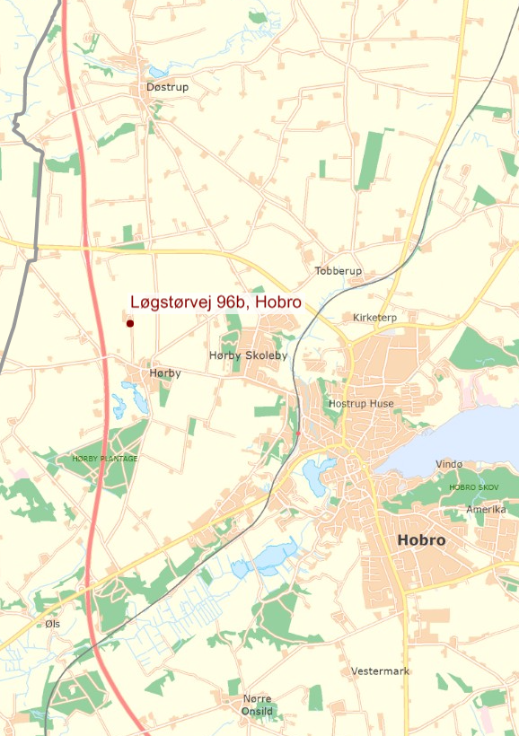

Bilag 2: Situationsplan

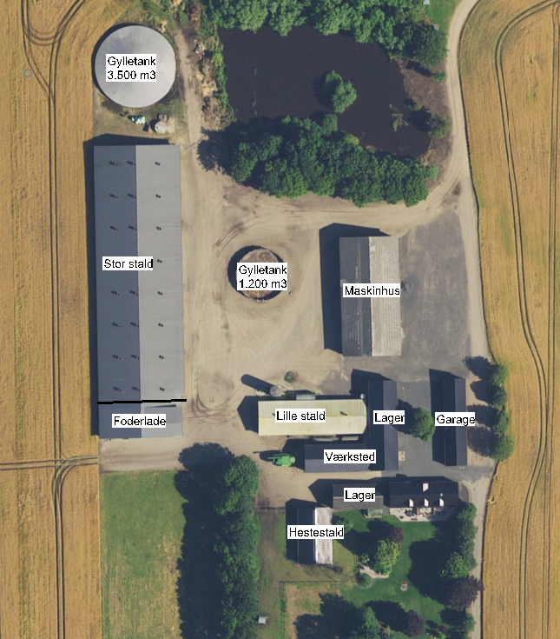

Bilag 3: Forudsætninger for foderkorrektionen

Foderkorrektionen vedr. råprotein
Formel
N ab dyr pr slagtesvin = (((afgangsvægt – indgangsvægt) x FEsv pr. kg tilvækst x gram råprotein pr. FEsv/6250) – ((afgangsvægt – indgangsvægt) x 0,0296 kg N pr. kg tilvækst))

hvor afgangsvægt = slagtevægt x 1,31.

Forudsætninger
Den maksimale mængde N ab dyr i alt fra den godkendte produktion er beregnet ud fra forudsætninger i nedenstående tabel.

Faktor | Værdi
Antal producerede slagtesvin (stk.) (Ansøgt i IT-ansøgningen) | 17.680
Indgangsvægt (kg) (Ansøgt i IT-ansøgningen) | 31
Afgangsvægt (kg) (Ansøgt i IT-ansøgningen) | 117
FEsv pr. kg tilvækst (Ansøgt i IT-ansøgningen) | 2,84
Gram råprotein pr. FEsv (Normtal fra IT-ansøgningen) | 145,7

Beregning af kg N ab dyr pr år for Løgstørvej 96b
17.680 slagtesvin, 2,84 FEsv pr. kg tilvækst, 145,7 gram råprotein pr. FEsv, indgangsvægt 31 kg, afgangsvægt 117 kg
= 3,148 kg N ab dyr pr. slagtesvin x 17.680 slagtesvin = 55.659 kg N ab dyr pr. år

Eksempel på foderkorrektionen vedr. fosfor
(I forhold til fosfor skal produktionen overholde BAT-niveauet på 22,3 kg P/DE, svarende til 11.935 kg P ab lager.)

Formel
P ab dyr pr slagtesvin = ((afgangsvægt – indgangsvægt) x FEsv pr. kg tilvækst x gram fosfor pr.
FEsv/1000) – ((afgangsvægt – indgangsvægt) x 0,0055 kg P pr kg tilvækst).

Forudsætninger
Eksempel på mængde P ab dyr i alt fra produktionen er beregnet ud fra forudsætninger i nedenstående tabel.

Faktor | Værdi
Antal producerede slagtesvin (stk.) (Ansøgt i IT-ansøgningen) | 17.680
Indgangsvægt (kg) (Ansøgt i IT-ansøgningen) | 31
Afgangsvægt (kg) (Ansøgt i IT-ansøgningen) | 117
FEsv pr. kg tilvækst (Ansøgt i IT-ansøgningen) | 2,84
Gram fosfor pr. FEsv (Normtal fra IT-ansøgningen) | 4,7

Eksempel på beregning af kg P ab dyr pr år for Løgstørvej 96b
17.680 slagtesvin, 2,84 FEsv pr. kg tilvækst, 4,70 gram fosfor pr. FEsv, indgangsvægt 31 kg, udgangsvægt 117 kg
= 0,6749 kg P ab dyr pr. slagtesvin x 17.680 slagtesvin = 11.933 kg P ab dyr pr. år

Bilag 4: Naturpunkter

Bilag 5: Natura 2000

Natura 2000-område nr. 30 omfatter EF-Habitatområde nr. og EF-Fuglebeskyttelsesområder nr. 14 og 24
Udpegningsgrundlag for: Habitatområde nr. 30 Lovns Bredning, Hjarbæk Fjord og Skals Ådal
1013 Kildevælds-vindelsnegl (Vertigo geyeri)
1037 Grøn kølleguldsmed (Ophiogomphus cecilia)
1042 Stor kærguldsmed (Leucorrhina pectoralis)
1096 Bæklampret (Lampetra planeri)
1099 Flodlampret (Lampetra fluviatilis)
1103 Stavsild (Alosa fallax)
1166 Stor vandsalamander (Triturus cristatus cristatus)
1318 Damflagermus (Myotis dasycneme)
1355 Odder (Lutra lutra)
1365 Spættet sæl (Phoca vitulina)
1393 Blank seglmos (Drepanocladus vernicosus)
1528 Gul stenbræk (Saxifraga hirculus)
1140 Mudder- og sandflader blottet ved ebbe
1150 * Kystlaguner og strandsøer
1160 Større lavvandede bugter og vige
1210 Enårig vegetation på stenede strandvolde
1220 Flerårig vegetation på stenede strande
1230 Klinter eller klipper ved kysten
1310 Vegetation af kveller eller andre enårige strandplanter, der koloniserer mudder og sand
1330 Strandenge
2140 * Kystklitter med dværgbuskvegetation (klithede)
3130 Ret næringsfattige søer og vandhuller med små amfibiske planter ved bredden
3140 Kalkrige søer og vandhuller med kransnålalger
3150 Næringsrige søer og vandhuller med flydeplanter eller store vandaks
3160 Brunvandede søer og vandhuller
3260 Vandløb med vandplanter
4010 Våde dværgbusksamfund med klokkelyng
4030 Tørre dværgbusksamfund (heder)
5130 Enekrat på heder, overdrev eller skrænter
6120 * Meget tør overdrevs- eller skræntvegetation på kalkholdigt sand
6210 Overdrev og krat på mere eller mindre kalkholdig bund (* vigtige orkidélokaliteter)
6230 * Artsrige overdrev eller græsheder på mere eller mindre sur bund
6410 Tidvis våde enge på mager eller kalkrig bund, ofte med blåtop
6430 Bræmmer med høje urter langs vandløb eller skyggende skovbryn
7120 Nedbrudte højmoser med mulighed for naturlig gendannelse
7140 Hængesæk og andre kærsamfund dannet flydende i vand
7150 Plantesamfund med næbfrø, soldug eller ulvefod på vådt sand eller blottet tørv
7220 * Kilder og væld med kalkholdigt (hårdt) vand
7230 Rigkær
9110 Bøgeskove på morbund uden kristtorn
9130 Bøgeskove på muldbund
9160 Egeskove og blandskove på mere eller mindre rig jordbund
9190 Stilkegeskove og -krat på mager sur bund
91D0 * Skovbevoksede tørvemoser
91E0 * Elle- og askeskove ved vandløb, søer og væld

Udpegningsgrundlag for: Fuglebeskyttelsesområde nr. 14 Lovns Bredning
Sangsvane
Hvinand
Toppet skallesluger
Stor skallesluger

Udpegningsgrundlag for: Fuglebeskyttelsesområde nr. 24 Hjarbæk Fjord
Rørdrum
Sangsvane
Engsnarre
Klyde
Hjejle
Taffeland
Troldand
Hvinand
Blishøne

Bilag 6: Ind- og udkørselsveje for ejendommen

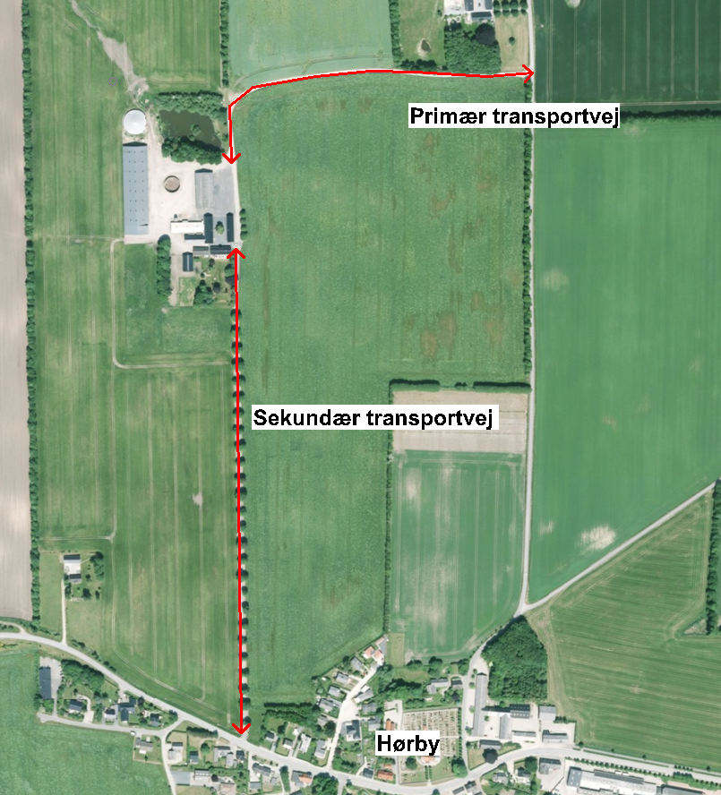

Vejledende emissionsgrænseværdier opnåelige ved anvendelse af den bedste tilgængelige teknik (BAT). Husdyrbrug med konventionel produktion af slagtesvin (gyllebaserede staldsystemer) – omfattet af husdyrgodkendelseslovens § 11 og § 12. Miljøministeriet, Miljøstyrelsen maj 2011.

